Professione networking

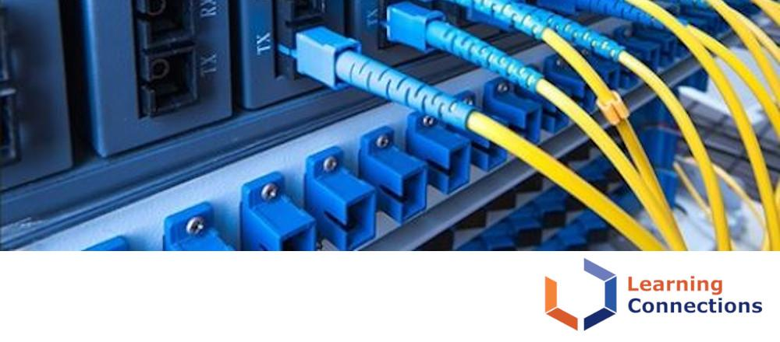

Autori:

Andrea R. Virdi

Carlo P.L. Ciciriello

Premessa
Lo scopo del presente manuale è accompagnare gli studenti nell’apprendimento delle basi delle reti telematiche aziendali con particolare riferimento alle tecnologie applicate in ambito ISP - Internet Service Provider.
I servizi di connettività digitale operati dai provider richiedono l’organizzazione di una complessa struttura di supporto che possa garantire l’accesso efficiente ai servizi di trasporto voce e dati. Questi servizi sono caratterizzati da un ciclo di vita che comprende la progettazione, la consegna, le operazioni e la dismissione dei servizi.
Oltre alla classificazione per ciclo di vita, i servizi possono essere ulteriormente distinti per settore di applicazione: rete di accesso, rete di distribuzione (backhauling), rete core.
Il mercato del lavoro richiede figure professionali altamente specializzate in grado di mantenere il passo con l’evoluzione continua delle tecnologie impiegate sul campo. Un apprendimento solido delle basi del networking è condizione essenziale per una proficua formazione continua in contesti lavorativi.

Le reti aziendali
Gli Internet Service Provider offrono alle aziende servizi di connettività voce (servizi di telefonia) e dati su stack protocollare TCP/IP. Il cliente può avere accesso alla rete Internet, la rete globale aperta al pubblico, oppure a reti private Intranet (reti aziendali multi sede).
Le aziende necessitano di queste tipologie di collegamenti per accedere alle risorse di elaborazione distribuite nei data center delle sedi centrali (HQ - Head Quarter) oppure in cloud.
Nel caso di connettività multi sede, a seconda del numero di collegamenti WAN richiesti al provider, il cliente potrà optare per topologie “Hub & Spoke” oppure “Partial Mesh / Full Mesh” ovvero con collegamenti ridondanti tra le sedi.
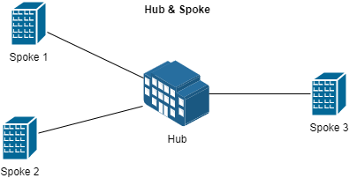
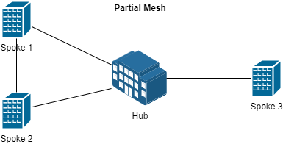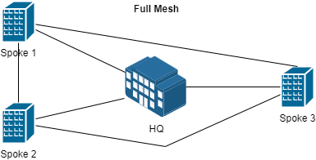
La presenza di collegamenti ridondanti tra le sedi, se supportata da un “routing” dinamico, potrà garantire un veloce failover su percorsi alternativi in caso di malfunzionamento dei singoli collegamenti WAN.
I collegamenti tra le sedi possono essere dedicati oppure derivati dall’accesso alla rete Internet impiegando tecniche VPN - Virtual Private Network.

Al fine di ottenere la massima “business continuity” ovvero la massima continuità operativa possibile, l’azienda cliente può decidere di avvalersi di collegamenti operati da provider differenti. Sulla base del numero di operatori e di collegamenti acquisiti, distinguiamo i servizi di connettività come segue:

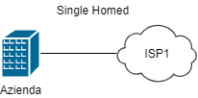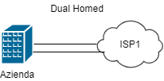
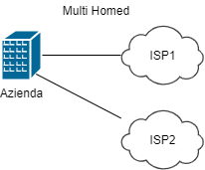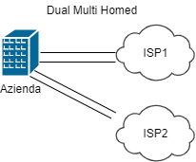
Un’azienda sceglie di avvalersi di collegamenti multipli non solo per poter usufruire di maggiore banda trasmissiva (quando configurati in modalità active-active e non active-backup) ma anche per poter usufruire di tipologie di collegamenti di accesso differenti (Wireless, Fibra Ottica, ecc..) precondizione per una maggiore continuità del servizio in caso di guasti locali nelle reti dei provider.
Quando un’azienda decide di dotarsi di servizi Multi Homed, ovvero operati da provider differenti, dovrà in autonomia determinare le strategie di instradamento dei dati al fine di usufruire in maniera ottimale della disponibilità di collegamenti alternativi.

Reti a commutazione di pacchetto
Le moderne reti telematiche operano a “commutazione di pacchetto”.
In esse, i dispositivi intermedi inoltrano i pacchetti dati utilizzando le informazioni sull’indirizzamento disponibili in ciascuno di essi. Non esistono percorsi preallocati e assegnati ai dispositivi connessi in rete. I dati trasmessi tra due nodi della rete potranno eventualmente impegnare percorsi differenti e potranno subire una prioritizzazione a favore di pacchetti di trasmissioni concorrenti. Nel fare ciò spesso si utilizza un approccio “best effort” ovvero l’adozione delle tecniche atte all’inoltro più veloce possibile dei dati evitando di verificarne l’effettiva ricezione a destinazione.
Nelle reti a commutazione di circuito, invece, per avere una trasmissione dati tra due nodi della rete occorre preliminarmente allocare un circuito attraverso l’impiego di una specifica messaggistica di segnalazione. Le risorse trasmissive allocate potrebbero essere sprecate in caso di inattività della trasmissione tra i due nodi.

Tipologie di traffico
I dati trasmessi in rete sono generati dalle applicazioni utilizzate dagli utenti e dai software di sistema. Anche i dispositivi intermedi dialogano tra di loro per organizzare l’inoltro dei dati.
Definiamo “host” un dispositivo collegato in rete che genera e riceve dati.
Un host può essere un dispositivo finale (un PC, un dispositivo mobile, un dispositivo IoT- Internet Of Things ) ma anche un dispositivo di rete (switch, router, firewall, ecc..) quando esso stesso trasmette e riceve in rete del traffico funzionale al mantenimento delle sue operazioni.
In effetti, in una rete telematica possiamo distinguere un traffico dati di produzione, che è quello utile per gli utenti che interagiscono tramite programmi applicativi, e quello di controllo che consiste nel traffico generato dai sistemi operativi e dai dispositivi intermedi per il funzionamento stesso della rete e per il monitoraggio degli apparati.
Oltre al traffico di produzione e di controllo, è possibile distinguere il cosiddetto “traffico di gestione”: esso consiste nel traffico dei dati utile alla configurazione e monitoraggio dei dispositivi intermedi.
La gestione può essere IN BAND oppure OUT OF BAND (si utilizza spesso l’acronimo OOB out of band management): una gestione in band comporta il transito delle informazioni di gestione attraverso lo stesso canale attraverso il quale passa il traffico di produzione. La gestione out of band si realizza per il tramite di collegamenti riservati allo scopo e alcune volte può richiedere l’utilizzo di connessioni telefoniche dedicate per raggiungere i dispositivi remoti.
La presenza di diverse categorie di traffico (voce, dati, gestione, controllo, ecc..) richiede l’impiego di tecniche di prioritizzazione al fine di garantire le performance ottimali alle applicazioni e il corretto funzionamento della rete nel suo insieme anche in caso di malfunzionamenti locali o eccessivo utilizzo della rete da parte di determinate categorie di utenti o applicazioni.
Il traffico voce, ad esempio, non richiede una banda trasmissiva elevata ma piuttosto una ridotta variabilità del ritardo nella trasmissione (jitter). Esso soffre delle latenze introdotte dai dispositivi intermedi a causa dell’ accodamento dei dati in uscita quando il collegamento upstream è congestionato (buffer di trasmissione pieno ). Questa è una condizione molto frequente che richiede la padronanza delle tecnologie di QoS - Quality Of Service, ovvero di quelle tecniche atte a governare l’inoltro dei dati in situazioni di congestione.
Il traffico voce e video dal vivo rappresentano un esempio di traffico “real time”: questa tipologia di traffico, sensibile come si è detto al ritardo della trasmissione e al jitter, richiede che i dati giungano a destinazione entro ben determinati limiti temporali superati i quali la trasmissione perde di valore. Di un traffico real time, ad esempio, spesso risulta non conveniente provvedere alla ritrasmissione dei dati persi lungo il cammino perché le nuove trasmissioni potrebbero raggiungere la destinazione oltre il tempo limite.
Un’altra classificazione del traffico dati si basa sul numero di destinatari previsti dalla trasmissione stessa.
Una trasmissione che deve raggiungere un singolo destinatario si definisce “unicast”.
Quando la singola trasmissione intende raggiungere un gruppo di destinatari, essa si definisce “multicast”.
La singola trasmissione che intende raggiungere ogni possibile destinatario raggiungibile si definisce “broadcast”.
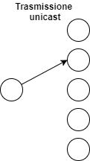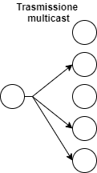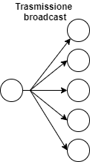

Le trasmissioni raggiungono una moltitudine di destinatari nella trasmissione multicast e broadcast grazie alla “moltiplicazione” dei segnali e trasmissione su molteplici interfacce di uscita operata dai dispositivi intermedi. Non tutte le tecnologie di rete sono abilitate a questa funzione pur essendo multi accesso.
La tecnologia Ethernet, ad esempio, è definita “Broadcast Multi Access” perchè abilitata alla trasmissione multicast/broadcast dei dati. Altre tecnologie WAN, quali ad esempio la non più diffusissima ATM - Asynchronous Transfer Mode, sono del tipo “Non Broadcast Multi Access” ovvero non sono abilitate alla trasmissione singola che raggiunge una moltitudine di nodi altrimenti raggiungibili in unicast.
I servizi di trasferimento dati tra due nodi connessi in rete possono operare in modalità “connection mode” oppure in modalità "connectionless mode”.
La prima modalità prevede lo scambio preliminare di una messaggistica di segnalazione finalizzata alla condivisione dei parametri che regolano l’effettivo successivo fluire del contenuto informativo tra le parti. La connessione, così come stabilita, deve essere terminata con un'ulteriore sequenza di messaggi.
Due nodi della rete adottano un servizio di trasferimento dati in modalità connectionless quando, viceversa, procedono alla trasmissione delle informazioni in assenza di alcuna verifica preliminare.

Control Plane e Data Plane dei dispositivi intermedi
La logica che determina il funzionamento di una rete di computer è distribuita tra i nodi intermedi. Un PC riesce a raggiungere un server in una rete remota grazie alla logica in esecuzione nei dispositivi switch e router che inoltrano i dati.
Questa logica è il risultato di elaborazioni più o meno complesse che richiedono una unità di calcolo e di controllo.
Le operazioni dei dispositivi intermedi possono essere dunque classificate in due piani distinti: il “piano dei dati” - data plane e il “piano di controllo” - control plane.
Nel “data plane” collochiamo le tecnologie atte a garantire l’inoltro dei dati, commutando la trasmissione da un’interfaccia di ingresso ad una di uscita sulla base di determinate tabelle di inoltro.
Nel “control plane” collochiamo le tecnologie atte alla programmazione delle tabelle di inoltro del “data plane”. Queste tecnologie comprendono la messaggistica di controllo tra i dispositivi funzionale alla programmazione dei percorsi e richiedono l’esecuzione di programmi ai quali deve essere garantito l’accesso ad una memoria centrale per la elaborazione dei dati.
La “convergenza” della rete si ottiene quando ciascun dispositivo intermedio avrà aggiornato i contenuti delle tabelle del data plane in risposta ad un cambiamento topologico.

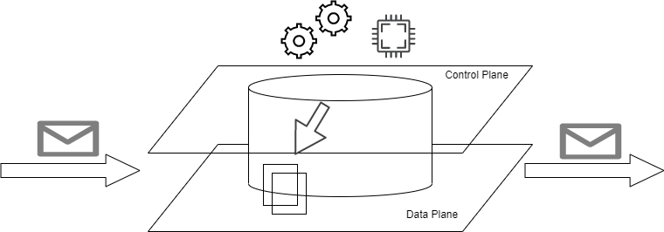

ISO/OSI e TCP/IP a confronto

Il problema del trasferimento dati tra applicazioni in esecuzione su host collegati ad un sistema di reti interconnesse è complesso.
L’eterogeneità dei sistemi di rete e degli host collegati ad essi comporta l’adozione di protocolli standard per la comunicazione.
Per protocollo si intende un insieme di regole che consente a due entità di trasferire messaggi e di definirne il formato.
La categorizzazione dei protocolli avviene per livelli, prevedendo che ciascuno di questi comprenda le tecniche risolutive di compiti specifici.
I protocolli e le tecnologie di rete vengono organizzati così in modelli a “stack” ovvero in pila.
Questa organizzazione consente di immaginare che un protocollo di un determinato livello possa offrire servizi ai protocolli del livello superiore perché in grado di assolvere ai compiti abbinati al suo livello.
In questa maniera, ad esempio, i protocolli di livello quattro OSI, quelli nati con lo scopo di assicurare un trasferimento di byte tra i programmi in esecuzione negli host, usufruiscono del lavoro svolto al livello tre dai protocolli che si occupano di garantire la trasferibilità dei dati tra gli host collegati alla rete.
L’approccio per livelli guida i produttori delle tecnologie nella realizzazione di soluzioni hardware e software interoperabili e guida altresì gli studenti nell’approcciare lo studio di queste tecnologie.

Il modello OSI e la suite TCP/IP a confronto
L’organizzazione internazionale degli standard ISO (www.iso.org) in collaborazione con IEC - International Electrotechnical Commission (www.iec.ch) ed ITU International Telecommunication Union (www.itu.int) ha pubblicato nell’anno 1994 il documento dal titolo “Information technology - Open Systems Interconnection - Basic Reference Model: The Basic Model” - codice ISO/IEC 7498.
Il documento si prefigge di fornire le basi per un coordinamento dello sviluppo degli standard per l’interconnessione dei sistemi e non di definire delle specifiche implementative dei servizi o protocolli, compito questo riservato ai gruppi di lavoro specifici.
Il modello di riferimento proposto da OSI prevede sette livelli numerati progressivamente dal livello fisico - livello 1, al livello applicazione - livello 7. Non tutti i dispositivi collegati in rete implementano i protocolli/servizi abbinati ai sette livelli. I dispositivi intermedi che operano da “relay” quali i router, ad esempio, nel garantire l’interconnessione tra le reti, implementeranno le tecnologie afferenti ai primi tre livelli del modello OSI.

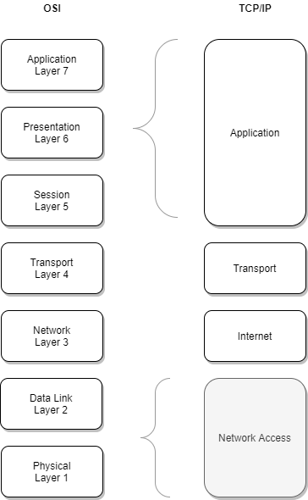

Il livello Fisico annovera tutte le tecnologie atte a garantire il trasferimento attraverso il mezzo trasmissivo di un flusso di bit.
Il livello Collegamento Dati comprende i protocolli che definiscono il formato della singola unità di trasmissione (PDU - Protocol Data Unit) permettendo di distinguere il suo inizio e la sua fine (framing). A questo livello compete la “consegna locale” dei dati realizzata attraverso: l’indirizzamento “fisico” del nodo di destinazione ultimo o del nodo relay, l’impiego delle tecniche di contesa del mezzo trasmissivo quando la rete non è punto-punto, l’esecuzione dell'eventuale connessione per la consegna dei dati e l’implementazione dei servizi di verifica/correzione degli errori di trasmissione.
Il livello Rete comprende i protocolli e le tecnologie funzionali al trasferimento dati tra host collegati a reti interconnesse. L’indirizzamento è definito “logico” in quanto amministrato dall’autorità di riferimento per il sistema di reti preso in esame.
Il livello Trasporto assicura la consegna di un flusso di byte tra applicazioni in esecuzione negli host collegati alla rete. Assicura così il servizio di multiplexing del servizio offerto dal livello Rete sottostante. Usufruendo del servizio di trasferimento dati da un host all’altro, molteplici applicazioni in esecuzione sul singolo host potranno comunicare in rete.
Il livello Sessione assicura alle applicazioni gli strumenti per sincronizzare le loro comunicazioni definendo turni, punti di ripristino , ecc…
Il livello Presentazione comprende i protocolli responsabili della determinazione del corretto formato dei dati da presentare alle applicazioni (cifratura, compressione, formati)
Il livello Applicazione comprende i protocolli utilizzati dalle applicazioni e disciplinano i vari servizi di utilità per l’utente (navigazione web, accesso remoto ai dispositivi, risoluzione dei nomi di dominio, servizi di posta elettronica, ecc..).
Il TCP/IP più che un modello di riferimento è una suite di protocolli originariamente sviluppati negli USA in ambito militare e dei centri di ricerca universitari e oggi standardizzata dall’ente IETF - Internet Engineering Task Force (www.ietf.org).
Lo stack TCP/IP è lo standard di fatto per le reti telematiche. Qualunque dispositivo in commercio presuppone l’impiego di quest’insieme di protocolli per trasferire e ricevere dati in rete LAN e WAN.
Oltre ad un mapping non uno a uno con i livelli del modello OSI, si osservi che lo stack TCP/IP omette di comprendere i protocolli e le tecnologie previste per la consegna all’interno della singola rete corrispondenti ai livelli Data Link e Physical del modello OSI in quanto in questi livelli risiede l’eterogeneità dei sistemi di collegamento. Un host TCP/IP presuppone l’operatività di un generico “accesso alla rete” qualunque esso sia: l’importante è poter consegnare al destinatario finale oppure ad un gateway (dispositivo che effettua il relay dei pacchetti) per un servizio di consegna “end to end”.
La figura di seguito illustra la varietà di protocolli compresi nella suite TCP/IP:
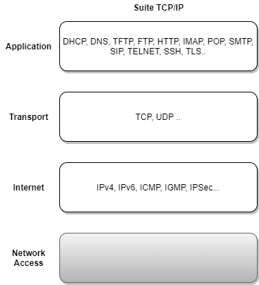

Il processo di imbustamento

I dati vengono trasmessi in rete perché generati da un’ applicazione. Secondo l’approccio a livelli del TCP/IP, l’applicazione dialoga con il sistema operativo che controlla le risorse dell’host e demandando ad esso l’effettiva trasmissione dei dati.
Il Sistema Operativo è responsabile dell’implementazione software dei protocolli di livello trasporto e Internet: sarà dunque il Sistema Operativo a segmentare i dati in PDU - Protocol Data Unit di dimensione massima prefissata.
Per implementare i servizi di un determinato livello, ai dati viene aggiunta una intestazione. La PDU comprende dunque una intestazione ed un payload: quest’ultimo consiste nella PDU del livello superiore o nei dati ricevuti dall’applicazione.
Le tecniche di tunneling che consentono la realizzazione di reti “overlay” usufruendo dei servizi di trasferimento dati delle reti “underlay” corrispondono a processi di imbustamento più complessi: ad esempio, potremmo ritrovare frame trasferiti su reti IP/UDP come in figura seguente:

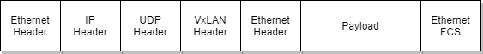

Il livello fisico
Un tecnico di rete junior in ambito ISP è spesso chiamato ad eseguire le attività di troubleshooting sui collegamenti di accesso: il collegamento WAN - Wide Area Network tra la CPE e il CO - Central Office del provider, il cosiddetto “ultimo miglio”.
Con il termine CPE - Customer Premises Equipment, si intende il dispositivo di rete che l’ISP installa presso la sede del cliente per consentire l’accesso ai servizi di connettività voce-dati.
La CPE è di norma un Router e non di rado viene installato in coppia a garanzia di una High Availability (HA) dei servizi di connettività.
I vendor delle CPE più diffusi sono Cisco, Huawei, Aethra, Juniper, ecc.
Può capitare che questo collegamento sia realizzato attraverso reti gestite da provider terzi, detti OLO - Other Licensed Operator, secondo accordi commerciali ‘wholesale’
Le attività di troubleshooting sui collegamenti di accesso rendono imprescindibile una conoscenza di base delle tecnologie di livello fisico del modello OSI.
Il livello fisico del modello OSI comprende le tecnologie utili al trasferimento di bit attraverso di un mezzo di trasporto (rame, fibra ottica, etere)
Un collegamento digitale utile al trasferimento di bit tra sorgente e destinatario può essere rappresentato tramite il modello:
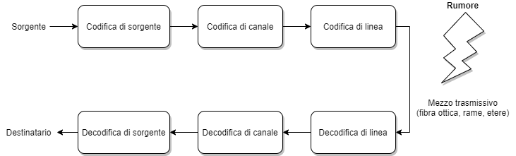

La codifica di sorgente produce la sequenza di bit corrispondente ai messaggi da trasmettere.
La codifica di canale introduce una eventuale ridondanza di bit per implementare tecniche di error detection (ARQ - Automatic Repeat Request) o error correction (FEC - Forward Error Correction).
La codifica di linea supporta la sincronizzazione tra i nodi consentendo al ricevente di capire quando inizia un messaggio. Questa codifica può comportare la trasmissione di ulteriori bit di ridondanza per far sì che il segnale modulato possa essere facilmente interpretato a lunga distanza.
Il rumore impatta negativamente sulla trasmissione dei dati. Esso è il risultato delle interferenze elettromagnetiche ( EMI ) e dal rumore termico. I mezzi trasmissivi differiscono per suscettibilità a queste interferenze: il rame ne è molto più esposto rispetto alle fibre ottiche.
Il segnale degrada anche per effetto della attenuazione, ovvero la perdita di potenza in proporzione alla distanza percorsa.

La modalità duplex
A seconda della tecnologia impiegata, il mezzo trasmissivo può essere impegnato in una delle seguenti modalità:
- Simplex: è possibile soltanto trasmettere o ricevere;
- Half Duplex: è possibile trasmettere e ricevere ma non contemporaneamente;
- Duplex: è possibile trasmettere e ricevere anche contemporaneamente.
La modalità Half Duplex (HDX) è supportata da Ethernet 802.3 fino alla velocità di 1Gbps. Essa è abilitata quando l'auto negoziazione non è in grado di rilevare le impostazioni velocità/duplex del nodo direttamente connesso. La condizione di “duplex mismatch” è deleteria perché comporta errori di trasmissione. Quando la scheda Ethernet 10/100/1000 Mbps opera in Half Duplex, l’accesso al mezzo trasmissivo è regolato con la tecnica CSMA/CD. Quando il link opera in Full Duplex, questo meccanismo è disabilitato.
L’insieme dei dispositivi che accedono allo stesso segmento Ethernet tramite la tecnica CSMA/CD si definisce “dominio di collisione”. Questi dispositivi misurano un throughput complessivo che degrada notevolmente all’aumentare del numero di dispositivi collegati allo stesso dominio di collisione.

Power Over Ethernet
L’ente IEEE ha definito negli anni diversi standard per consentire ai nodi Ethernet di ricevere l’alimentazione elettrica direttamente dal cavo di rete. Dallo standard 802.3af si è giunti allo standard 802.3bu che ha introdotto le specifiche per impiegare questa tecnologia anche sui collegamenti Ethernet realizzati I collegamenti Ethernet con cablaggio in rame a singolo doppino.
Sulla base della potenza massima erogabile, gli standard vengono associati alle sigle “PoE”, “PoE+”, “PoE++ / 4PPoE”, con un range di variabilità delle massime potenze erogate da 12.95W a 71W.
La tecnologia PoE consente l’installazione facilitata di una gran varietà di dispositivi finali e intermedi quali: telefoni VoIP, IP Camera, Access Point, Antenne, Decoder, ecc…
Per l’impiego di questa tecnologia è necessario disporre di switch ethernet abilitati all’alimentazione dei dispositivi oppure di dispositivi intermedi “power injector”.

Media Converter rame - fibra
Quando un dispositivo Ethernet necessita di collegarsi ad una rete in fibra ottica non disponendo di una NIC compatibile, può ricorrere all’utilizzo di un “media converter”. Esso è un dispositivo attivo, ovvero alimentato elettricamente, che opera a livello fisico e che consente di tradurre la codifica di linea e la modulazione dal rame alla fibra e viceversa, consentendo il trasferimento dei frame ethernet attraverso questi canali “ibridi”.
La presenza di un media converter in rete può rendere più complicate le operazioni di troubleshooting sui link perché potrebbe non consentire di rilevare l’interruzione del collegamento a valle o a monte del media converter.

La larghezza di banda e il ritardo della trasmissione
La velocità della trasmissione digitale si misura in bit per secondo (bps).
La trasmissione dei bit nelle reti telematiche è sempre seriale e può avvantaggiarsi di tecniche di multiplazione per ottimizzare la capacità trasmissiva del mezzo impiegato.
Le caratteristiche fisiche del mezzo trasmissivo e le tecnologie impiegate nella modulazione del segnale influenzano la velocità di trasmissione, la cosiddetta “larghezza di banda”.
I protocolli di comunicazione dei livelli superiori a quello fisico possono inoltre introdurre delle tecniche di contesa del mezzo trasmissivo (quando questo è condiviso tra più nodi della rete), tempi di attesa nella trasmissione di due pacchetti consecutivi, oppure ancora tempi di attesa per verificare l’avvenuta consegna dei dati: sono queste condizioni che determinano una minore velocità di trasmissione dati percepita dall’utente, il cosiddetto “throughput”.
La larghezza di banda ha un impatto spesso irrilevante sul tempo necessario alla consegna dei dati tra due nodi della rete, il cosiddetto delay.
Il ritardo della trasmissione è infatti una misura direttamente proporzionale alla distanza lineare tra i due nodi.
Considerando che la velocità della luce è di circa 300.000 Km/s, la propagazione del segnale subisce un “rallentamento” dovuto all’indice di rifrazione del materiale.
Ipotizzando una velocità di trasmissione dell’onda elettromagnetica diminuita ai ⅔ della velocità della luce, la trasmissione di un bit da Catania a Milano, distanti in linea d’aria 1000 Km circa, richiederebbe 1000/200000 s = 5 ms.
In questo calcolo non si sta tenendo conto della latenza di elaborazione introdotta dai dispositivi di rete intermedi nel collegamento.
Si osservi inoltre che la larghezza di banda non ha alcuna influenza sul ritardo della trasmissione ma soltanto sulla latenza complessiva.
La larghezza di banda impatta esclusivamente nel cosiddetto “ritardo di serializzazione” ovvero il tempo necessario a completare la trasmissione di un singolo pacchetto dati.
Utilizzando un collegamento a 10 Mbps, una trasmissione da 1000 byte complessivi impiegherebbe 0.8 ms. Il ritardo di serializzazione scenderebbe a 8 us se si utilizzasse un collegamento a 1Gbps. Nessuna riduzione, invece, è possibile sul ritardo di propagazione.
Il ritardo della propagazione può avere effetti indesiderati quando la distanza è elevata tra due punti della rete e questi sono impegnati in una trasmissione con un protocollo che prevede la conferma della ricezione. Il tempo di attesa sulla conferma può introdurre tempi di inattività nella trasmissione comportando un throughput non ottimale e molto distante dalla effettiva larghezza di banda del mezzo utilizzato.
Con l’acronimo RTT - Round Trip Time si fa riferimento al delay complessivo misurato in un percorso di andata e ritorno tra due nodi della rete. Il prodotto BW x RTT, banda per delay di andata e ritorno, è una misura della quantità massima di dati presenti in un circuito. Essa rappresenta, se si vuole, il numero di pacchetti persi quando il circuito fallisce.

Decibel
La misurazione della potenza di un segnale in termini relativi, ovvero di rapporto tra la misura della potenza emessa alla sorgente e quella ricevuta a destinazione comporta l’utilizzo di numeri puri ovvero privi di unità di misura.
Se la potenza ricevuta è minore della potenza trasmessa allora saremo in presenza di un’attenuazione; viceversa saremo in presenza di un guadagno.
Per rappresentare un range di valori molto ampio, quale ad esempio quello dei valori dell’intensità del suono percepito dall’uomo, in luogo di una scala lineare si fa uso di una scala logaritmica.
Si consideri ad esempio un range di valori [ 0,001 - 1000 ], valore minimo un millesimo, valore massimo mille. In scala logaritmica su base 10 avremmo in corrispondenza il range più “piccolo”, e quindi di più facile rappresentazione, [-3 , 3].
Un sistema di trasmissione potrà comportare un’attenuazione o un guadagno.
Definita M la misurazione effettuata in ricezione, in rapporto al riferimento R noto della potenza trasmessa, per caratterizzare l’impatto del sistema di trasmissione calcoliamo il valore ${10log}_{10}\left(\frac{M}{R}\right)$
Fenomeni di attenuazione corrispondono a valori dB negativi.
Fenomeni di guadagno corrispondono a valori dB positivi.
Quando il riferimento R è fissato a 1 mW, il dBm rappresenta la scala logaritmica dell’unità di misura milliwatt.

SNR
Il rapporto Signal to Noise Ratio indica la qualità del segnale ricevuto e si calcola rapportando la potenza del segnale ricevuto alla potenza dei segnali interferenti.
Nella configurazione di linee xDSL (Digital Subscriber Line, le reti di trasmissione digitali su doppini telefonici), il parametro SNR Margin rappresenta una soglia di tolleranza per valori SNR variabili nel tempo e che consente al modem di allinearsi su velocità di trasmissione e ricezione di cautela per far fronte ad eventuali rumori elettrici che altrimenti farebbero cadere la connessione.

Multiplexing
Per multiplexing si intende la trasmissione seriale di molteplici flussi di bit attraverso un unico canale di comunicazione fisico.
La multiplazione può avvenire allocando differenti slot temporali alle diverse sorgenti e destinazioni (tecnica TDM - Time Division Multiplexing), oppure trasmettendo su diverse lunghezze d’onda (tecnica WDM - Wavelength Division Multiplexing, utilizzata nei collegamenti in fibra ottica) o diverse frequenze (tecnica FDM, Frequency Division Multiplexing, utilizzata nei collegamenti xDSL su doppino telefonico in rame).

Fibra ottica
La fibra ottica consiste in un mezzo trasmissivo realizzato in due strati concentrici di silice vetrosa trasparente estremamente pura e diversamente “drogati” per aumentare/diminuire l’indice di rifrazione per ottenere il fenomeno della riflessione totale, ovvero della conduzione di un fascio di luce tra le estremità.
Lo strato interno viene definito “Core” del diametro tipico 8 um (fibre monomodali) e 50 um (fibre multimodali).
Lo strato esterno ha diametro 125 um ed è definito “Cladding”.
I collegamenti WAN sono realizzati con fibre monomodali.
L’attenuazione tipica è di -0.2 dB/km, la trasmissione è pressoché immune da interferenze elettromagnetiche.
Per trasmettere su fibra ottica occorre disporre di transceiver, componenti elettronici che convertono i segnali elettrici in segnali luminosi. Essi sono disponibili in commercio con il fattore di forma “SFP” - small factor pluggable.
La trasmissione in fibra ottica può avvenire anche su singola fibra bidirezionale per ricevere e trasmettere dati: si utilizza la tecnica di multiplazione WDM per trasmettere e ricevere su “lambda” differenti allocate in “finestre” standard scelte sulla base dei valori di attenuazione per differenti lunghezze d’onda.
Due finestre tipiche sono la 1310 nm e la 1490 nm, rispettivamente utilizzate da GPON per la trasmissione upstream e il downstream.
Collegamenti WAN ad alte performance useranno un gran numero di lunghezze d’onda: si parla di tecnologie DWDM - Dense Wavelength Division Multiplexing. Questi hanno sostituito circuiti in multiplazione TDM con tecnologia SDH.

Fibra ottica nelle reti LAN
La fibra ottica multimodale è utilizzata nei cablaggi di rete locale laddove i collegamenti tra gli switch ethernet di accesso e distribuzione sono garantiti da coppie di fibre della lunghezza spesso superiore ai 90 mt e che corrono in prossimità di cavi elettrici e motori elettrici degli impianti di condizionamento dell’aria (condizione svantaggiosa per la trasmissione dati su rame).
Gli switch e i router utilizzano transceiver SFP per terminare i collegamenti in fibra.

Connettori per cablaggi in fibra ottica
I connettori per le terminazioni delle fibre ottiche differiscono per angolo di terminazione e per fattore di forma.
I connettori di tipo APC - Angled Physical Contact - applicano alle facce terminali un angolo da 5° a 15° per ridurre al minimo la dispersione per ritorno del segnale, la cosiddetta “return loss”. La perdita dovuta al ritorno del segnale è quantificabile in -65dB. I connettori APC sono di colore verde.
I connettori di tipo UPC - Ultra Physical Contact - non prevedono un’angolatura e producono maggiori perdite di segnale. Il valore tipico di return loss di questa tipologia di connettore è di -55dB. I connettori UPC sono di colore blu.
I fattori di forma dei connettori comunemente utilizzati sono:
SC - Subscriber Connector
FC - Ferrule Connector
LC - Lucent Connector

Connettori per cablaggi in rame

RJ45 - Registered Jack 45. Sulla base del diametro della sezione in rame dei cavi, questi connettori si classificano in “categorie” Cat 5e e Cat 6A come per i cavi che terminano: entrambe le categorie supportano velocità di trasferimento 1Gbps fino a 100 m. ma solo i cavi di Cat 6A supportano un più ampio spettro di frequenze e collegamenti a 10 Gbps .
I Connettori RJ45 a 8 contatti terminano cavi a coppie incrociate. Sono di tipo FTP - Foiled Twisted Pair - o UTP. Gli standard EIA/TIA 568 definiscono il layout dei colori all’interno dei connettori.
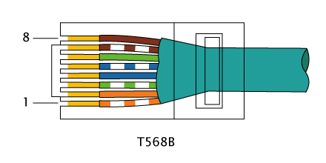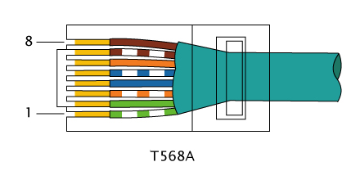
RJ11- Registered Jack 11.
I connettori RJ11 sono utilizzare per terminare i doppini in rame usati nei cablaggi telefonici.

Rete GPON

La tecnologia Gigabit Capable Passive Optical Network comporta l’impiego di splitter ottici passivi, ovvero non alimentati elettricamente, per moltiplicare le terminazioni delle fibre collegate agli OLT (Optical Line Terminal) e che raggiungono un numero di ONT (Optical Network Terminal) secondo un fattore di moltiplicazione 1:N determinato dai vari fattori di splitting degli splitter ottici in cascata.
La trasmissione bidirezionale avviene per tecnologia WDM ed utilizza due bande distinte per upstream e downstream.
GPON prevede una larghezza di banda 2.488 Gbps in downstream e 1.244 in upstream.
La tecnologia XG - PON, l’evoluzione a 10 Gpbs, prevede un downstream a 9.953 Gpbs e un upstream a 2.488 Gpps.
Le lunghezze d’onda GPON e XG-PON non si sovrappongono.
La trasmissione in downstream, dall’OLT all’ONT, avviene in broadcast ovvero raggiunge ciascuno degli ONT collegati alla singola fibra collegata all’OLT. Si fa uso della cifratura automatica dei dati per garantire la sicurezza dei dati trasmessi.
Gli ONT avranno allocati dei turni di trasmissione in modo da garantire l’integrità dei dati trasmessi in assenza di sovrapposizione dei dati inviati dagli ONT collegati alla stessa porta dell’OLT.

vDSL
La tecnologia vDSL è uno standard ITU-T G.993 e caratterizza le reti di accesso in modalità mista rame-fibra.
E’ abbinata alla tipologia di rete in fibra ottica FTTc (Fiber To The Cabinet/Curb).
Il tratto in rame è di breve percorrenza in quanto il doppino telefonico è esteso dalla sede del cliente all’armadio ripartilinea all’interno del quale è installato il dispositivo DSLAM (DSL Access Multiplexer).
La ridotta distanza percorsa dal cavo in rame consente, in confronto alle tecnologie ADSL che prevedevano il posizionamento del DSLAM nel Central Office dell’operatore, di impiegare un maggior numero di frequenze e quindi di raggiungere velocità di trasmissione fino a 300 Mbps (ITU-T G.993.2 Annex Q).
La modulazione impiegata in questo standard è la DMT - Discrete Multi Tone. Il segnale impegna un numero di portanti variabili in corrispondenza a differenti “profili”. Il profilo “35b”, ad esempio, impiega 8192 portanti con una potenza complessiva pari a 17 dBm fino a raggiungere la banda passante a 35 MHz.
Il “vectoring” consiste in una tecnica di cancellazione del rumore indotto dalla prossimità di molteplici doppini telefonici (diafonia) e consente di raggiungere i 100 Mbps anche su collegamenti in rame distanti fino a 600m. dal cabinet (ITU-T G.993.5)
Avvicinando ulteriormente la distribuzione ottica alle utenze con punti di distribuzione più vicini rispetto agli armadi di strada, lo standard G.FAST adotta il vectoring su frequenze molto alte (105 MHz, 212MHz) e rappresenta una valida alternativa al modello FTTH - Fiber To The Home - consentendo di raggiungere velocità da 1Gbps utilizzando il già presente cablaggio in rame fino alle abitazioni ed evitando così il dispendioso processo di installazione della fibra fino al router del cliente.

Ethernet
Ethernet è lo standard di commutazione dati operante ai livelli Data - Link e Physical standardizzato da IEEE (www.ieee.org) e impiegato in collegamenti LAN e WAN. La specifica IEEE 802.3-2018 definisce velocità da 1 Mbps a 400 Gbps utilizzando un comune sotto-livello MAC (Media Access Control) con l’impiego della tecnica CSMA/CD per i collegamenti Half Duplex sui mezzi di trasmissione condivisi e supportando la trasmissione Full Duplex.
La famiglia degli standard IEEE 802 comprende altre specifiche alle quali faremo riferimento in questa pubblicazione:
- 802.1D “ IEEE Standard for Local and metropolitan area networks —Media Access Control (MAC) Bridges”,
- 802.1Q “IEEE Std 802.1Q™, IEEE Standard for Local and metropolitan area networks—Virtual Bridged Local Area Networks”
Nella terminologia Ethernet, un “bridge” è un dispositivo intermedio che inoltra i dati basandosi sulle informazioni di livello 2 e che può impegnare differenti tecniche MAC per impegnare i collegamenti fisici (ad esempio la trasmissione su fibra ottica di frame ricevuti in ingresso da una porta per collegamenti in rame). Un dispositivo finale, ovvero la sorgente o la destinazione di un frame trasmesso, è invece definito “end station”.
Il frame Ethernet ha dimensione variabile in un range [64 - 1518] bytes e la comunicazione è "connectionless" e asincrona, ovvero supportata dalla contestuale trasmissione di un pattern di bit utile a consentire al destinatario l’inizio e la fine del frame, il cosiddetto “start of frame delimiter”.
L’impiego degli switch Ethernet (che il documento IEEE definisce “bridge” perché prevede l’interconnessione con segmenti MAC 802.11 WiFi, 802.15 Bluetooth, 802.16 WMAN) consente ai dispositivi finali di raggiungere alti livelli di throughput perché ogni singolo collegamento allo switch è un “collision domain” ovvero un mezzo trasmissivo non condiviso con altri dispositivi finali.
Gli standard 802.1d e 802.1q definiscono il protocollo Rapid Spanning Tree che consente agli switch di inoltrare i frame evitando percorsi circolari (loop).
La modalità di inoltro dei frame operata dagli switch è detta “trasparente” in quanto il frame deve riportare nella sua intestazione esclusivamente le informazioni sulla sorgente e sulla destinazione del traffico ovvero la trasmissione non cambia modificando la topologia Ethernet (aggiunta o rimozione di switch).
La struttura di un frame Ethernet può essere rappresentata dal diagramma seguente:
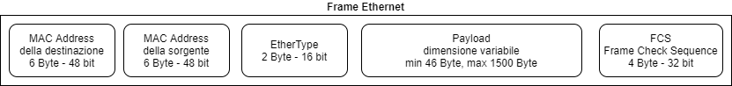
La trasmissione dei frame Ethernet prevede l'impiego di un indirizzo MAC sorgente e di destinazione a 48 bit, il cosiddetto “MAC Address”. Al fine di rendere universalmente univoci gli indirizzi MAC assegnati agli end-device, i primi 24 bit sono assegnati dal produttore della scheda e sono definiti “OUI” - Organizationally unique Identifier. Al produttore spetta l’onere di rendere i rimanenti 24 bit univoci per ciascun chip commercializzato.
il bit meno significativo del primo byte dell’indirizzo MAC è il bit “I/G” - Individual/Group: se è “zero” allora il MAC address si riferisce ad un singolo dispositivo, se è “uno” allora l’indirizzo rappresenta un gruppo.
Un tipo particolare di indirizzo con bit “ I/G” impostato a uno è l’indirizzo FF:FF:FF:FF:FF:FF che rappresenta il gruppo “tutti i nodi” - “broadcast”.
Il penultimo bit meno significativo del primo byte è il bit “U/L” - Universal / Local administrator: se è “zero” allora l’indirizzo è gestito da un’autorità “universale” mentre se è “uno” allora è gestito da un’autorità locale e quindi potrebbe non essere garantita l’unicità dell’indirizzo.
Il campo EtherType riportato nell’intestazione di un frame Ethernet codifica un valore a 16 bit che consente di distinguere il protocollo trasportato dal frame: se esso assume un valore numerico inferiore a 1536 allora la specifica del protocollo è demandata all’intestazione successiva 802.2 LLC - Logical Link Control. Quando il campo EtherType codifica un valore superiore, invece, la “Registration Authority” di IEEE ne determina la corrispondenza mantenendo una tabella pubblica di questi valori raggiungibile all’indirizzo http://standards-oui.ieee.org/ethertype/eth.txt.
Di seguito un estratto di questa tabella:

Valore EtherType | Protocollo
0x86DD | IPv6
0x0800 | IPv4
0x0806 | ARP
0x8100 | IEEE 802.1Q (C-TAG, customer VLAN tag)
0x88A8 | IEEE 802.1Q (S-TAG, service VLAN tag)80
0x88E8 | IEEE 802.1X (EAPOL - Ethernet Access Protocol over LAN)
0x8847 | MPLS unicast
0x8863 | PPPoE Discovery
0x8864 | PPPoE Session

La dimensione massima del payload, la cosiddetta “MTU” - Maximum Transmission Unit, è pari a 1500 Byte. Per aumentare l’efficienza della trasmissione delle reti dei data center e delle reti di backhauling (in termini di rapporto tra dimensione payload e dimensione totale della trasmissione, comprensiva di Preambolo da 8 byte e Interframe Gap da 12 byte) è supportata la trasmissione di frame con payload massimo a 9000 byte, i cosiddetti “jumbo frame”.
Il processo di inoltro dei frame è supportato da una tabella dei MAC Address (detta anche “CAM table” - Content Addressable Memory) mantenuta in ciascuno switch e il cui contenuto viene appreso dinamicamente abbinando il MAC address sorgente del frame alla porta attraverso la quale il frame è ricevuto. I MAC address appresi vengono “dimenticati” (“flushed”) alla scadenza di un determinato timeout che si azzera ogni qualvolta il MAC address sorgente si ripresenta e quando lo Spanning Tree verifica un cambiamento topologico (modifiche dello stato operativo di un link Ethernet e/o il rilevamento di un nuovo switch). Di norma il timeout è fissato a 5 minuti. Quando uno switch deve inoltrare un frame con destinazione unicast non abbinata ad alcuna porta, il frame viene spedito in broadcast, ovvero in uscita da tutte le porte tranne quella in cui si è ricevuto il frame. L’implementazione dello Spanning Tree, tecnologia approfondita nel capitolo seguente, garantisce l’assenza di percorsi ciclici e quindi di “flooding” infinito dei frame che causerebbe l’immediata congestione della rete Ethernet (fenomeno noto come “broadcast storm”).
Per comprendere meglio il processo di inoltro Ethernet, si faccia riferimento alla seguente figura:
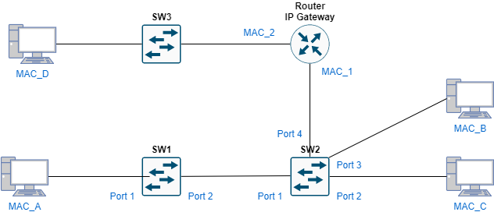

La tabella dei MAC Address dello switch “SW1” abbina i MAC Address “MAC_B”, “MAC_C” dei PC e “MAC_1” del router alla porta “Port 2” . Il MAC Address “MAC_A” è invece abbinato alla porta “Port 1”.

SW1
Porta | MAC Address
Port 1 | MAC_A
Port 2 | MAC_B
Port 2 | MAC_C
Port 2 | MAC_1 (router)

La tabella dei MAC Address dello switch “SW2” abbina il MAC Address “MAC_A” alla porta “Port 1”, “MAC_C” alla porta “Port 2”, “MAC_B” alla porta “Port 3” e “MAC_1” alla porta “Port 4”.

SW2
Porta | MAC Address
Port 1 | MAC_A
Port 2 | MAC_C
Port 3 | MAC_B
Port 4 | MAC_1 (router)

Questi abbinamenti sono possibili grazie al processo di “apprendimento” che ogni singolo switch esegue in autonomia e che consente di tracciare i dispositivi connessi.
E’ di fondamentale importanza osservare che il MAC Address “MAC_D” non verrà appreso dagli switch “SW1” e “SW2” perché il corrispondente PC appartiene ad un broadcast domain diverso. Questo PC, infatti, può comunicare con gli altri solo attraverso un dispositivo di livello tre OSI, il router / gateway IP in figura.
Il router, a differenza dello switch, non inoltra i frame con destinazione broadcast e multicast attraverso le sue interfacce.
Una particolare categoria di switch Ethernet, i cosiddetti “Multi Layer Switch” oppure “Switch di livello 3”, combinano le funzionalità di routing IP e switching Ethernet in un unico dispositivo eseguendo un inoltro basato su tabelle dei MAC address ma anche su tabelle di routing IP.
Gli switch Ethernet in commercio, in considerazione del numero di porte disponibili per singolo apparato e per fattore di forma, si distinguono in:
- configurazione fissa
- stackable
- modulare
Le performance complessive di inoltro, la cosiddetta “switching capacity” si misura in bit per secondo (bps) o pacchetti per secondo (pps). Anche la dimensione massima della CAM table, misurata in byte o in numero di voci MAC Address, è un parametro importante.
La velocità delle porte, la disponibilità del PoE - Power Over Ethernet, le funzionalità di management, la gestione delle VLAN, la gestione del traffico multicast, i protocolli Spanning Tree supportati, le funzionalità QoS, le tecnologie di sicurezza sono altre caratteristiche che determinano in fase di design della rete la scelta dello switch da impiegare.
In ambito LAN aziendale di norma si impiegano topologie “accesso - distribuzione” che prevedono due differenti livelli: il primo designato alla fornitura degli accessi alla rete dei dispositivi finali (PC, telefoni, stampanti, ecc..), il secondo designato a garantire l’interconnessione degli accessi. Si prediligono collegamenti ridondanti tra gli switch gestiti con la tecnologia Etherchannel.
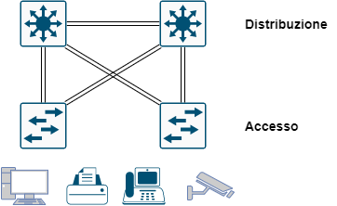
In ambito data center, le topologie Ethernet sono invece del tipo “Spine - Leaf”
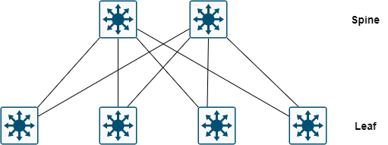

Routed Access
Al fine di migliorare i tempi di convergenza e per meglio supportare le tecnologie di virtualizzazione e l’adozione delle reti overlay, in ambito aziendale sempre più spesso è implementato il modello “Routed Access”. Esso consiste nel gestire l’inoltro del traffico nei collegamenti tra gli switch di accesso e quelli di distribuzione a livello tre ovvero gestendo il routing IP in sostituzione dello Spanning Tree.
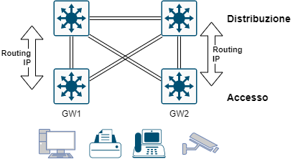
In questo modello gli switch di accesso sono multilayer e fungono da gateway IP per di dispositivi collegati. Il routing IP statico o dinamico tra i livelli di accesso e di distribuzione determinerà i percorsi aciclici all’interno della rete.

VLAN
Le virtual LAN consentono la gestione di broadcast domain separati all’interno di una rete LAN. Questa suddivisione è utile per motivi di sicurezza, per facilitare la gestione dei dispositivi e per applicare tecniche di QoS.
Lo standard di riferimento è lo IEEE 802.1q. Attraverso un apposito “tagging”, l’intestazione dei frame Ethernet è arricchita di 4 byte finalizzati alla determinazione della MAC address table da utilizzare per l’inoltro del traffico. I collegamenti tra gli switch che consentono la distinzione di queste differenti tipologie di traffico si chiamano “trunk”. Un dispositivo finale è abbinato alla VLAN di appartenenza tramite la configurazione delle porte di accesso.
Uno switch che supporta differenti VLAN deve costruire diverse tabelle dei MAC Address. Le porte trunk potranno essere abbinate a più di una tabella.
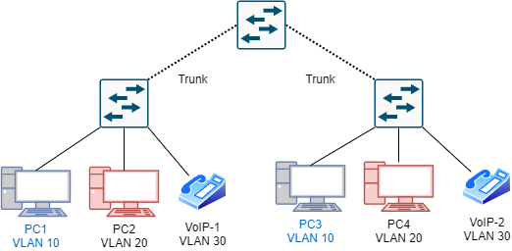

Nell’immagine in figura, il PC1 è isolato dai dispositivi PC2, PC4 e dai telefoni.
I dispositivi collegati in differenti VLAN hanno bisogno di un dispositivo di livello 3 OSI per dialogare (un router, un firewall, un multilayer switch).
L’abbinamento di un dispositivo finale alla VLAN avviene di solito tramite la configurazione delle porte di accesso. Lo standard IEEE 802.1x EAPOL consente di abbinare il dispositivo impiegato da un utente alla VLAN corretta implementando un processo di autenticazione.
Il formato del frame 802.1q è il seguente:
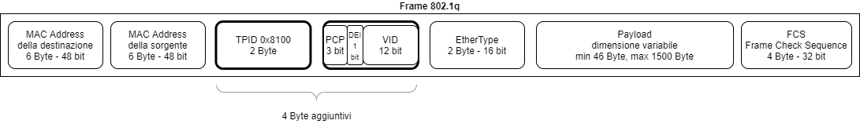
Il valore TPID - Tag Protocol Identifier è 0x8100. Seguono il campo da tre bit PCP - Priority Code Point disciplinato dallo standard IEEE 802.1p, il campo da 1 bit “DEI -Drop Eligible indicator” e il campo a 12 bit VID - VLAN Identifier.
I valori VID 0 e 4095 sono riservati.
I frame che attraversano i collegamenti trunk tra gli switch sono di norma “taggati”. Lo standard 802.1q consente l’utilizzo di frame privi di tag, quelli corrispondenti al cosiddetto traffico “nativo”: la tabella dei MAC Address impiegata per la gestione di questa tipologia di traffico è quella corrispondente alla cosiddetta “VLAN nativa” determinata in fase di configurazione della porta trunk.
Per “VLAN di gestione” si intende, invece, la VLAN il cui impiego è riservato per gestire il traffico di gestione, ovvero quello generato dai sistemi di monitoraggio e per l’accesso remoto agli apparati.
I maggiori vendor implementano protocolli per la configurazione automatica del trunking nei collegamenti tra gli switch. Ad esempio, Cisco ha sviluppato il protocollo DTP - Dynamic Trunking Protocol mentre Huawei ha introdotto il protocollo LNP - Link-type Negotiation Protocol. Per entrambi i protocolli, lo stato operativo del trunking di un’interfaccia è condizionato dalla configurazione della porta dello switch nel quale il collegamento termina. Per ragioni di sicurezza, è sempre meglio preferire una configurazione statica (incondizionata) del trunking nei collegamenti.

Risultato della negoziazione DTP - Dynamic Trunking Protocol
 | Dynamic Auto | Dynamic Desirable | Trunk | Trunk Nonegotiate | Access
Dynamic  Auto | Access | Trunk | Trunk | connettività limitata | Access
Dynamic Desirable | Trunk | Trunk | Trunk | connettività limitata | Access
Trunk | Trunk | Trunk | Trunk | Trunk | connettività limitata
Trunk Nonegotiate | connettività limitata | connettività limitata | Trunk | Trunk | connettività limitata
Access | Access | Access | connettività limitata | connettività limitata | Access

La configurazione del trunking prevede la definizione dell’elenco delle VLAN autorizzate all’attraversamento del link: esso è il cosiddetto “pruning” - potatura.
Un aspetto critico nella gestione delle VLAN nelle reti Ethernet è la verifica che gli switch demandati all’inoltro del traffico su una determinata VLAN abbia effettivamente predisposto la MAC Address table corrispondente per la gestione del traffico. Comunemente è sufficiente verificare che tutte le VLAN del dominio di gestione siano configurate in ciascuno switch.
Al fine di rendere consistente l’elenco delle VLAN in uso all’interno di una rete locale, Cisco ha sviluppato il protocollo proprietario VTP - Virtual LAN Trunking Protocol.
Esso garantisce la sincronizzazione del database delle VLAN in ciascuno switch e supporta il pruning, ovvero la selezione automatica dell’elenco delle VLAN autorizzate all’attraversamento dei collegamenti trunk.
Si consideri, ad esempio, la figura seguente:
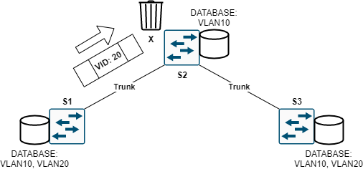
Il database delle VLAN dello switch S2 non comprende la VLAN20: per questa ragione esso non sarà predisposto all’inoltro del traffico in ingresso ai collegamenti trunk dei frame con VID 20. I frame verranno scartati e i dispositivi appartenenti alla VLAN20 collegati agli switch S1 ed S3 risulteranno isolati tra di loro.

In ambito Metro Ethernet, il tagging descritto finora è definito “C-TAG - Customer TAG”. A questo viene aggiunto un ulteriore tag “S-TAG - Service TAG” utile a gestire l’interoperabilità tra i provider dei servizi WAN secondo lo standard IEEE 802.1ad. Il TPID che descrive il service tag ha il valore di 0x88A8.

Spanning Tree
Il protocollo IEEE 802.1D per lo Spanning Tree supporta la trasmissione Ethernet su topologie con collegamenti ridondanti e quindi in presenza di loop. La ridondanza dei collegamenti è un importante requisito dei progetti di rete perché supporta l’high availability e la business continuity. Tuttavia, la trasmissione Ethernet non può avvenire su percorsi ridondanti perché la trasmissione broadcast dei frame non verrebbe interrotta da meccanismi del tipo “time to live” e continuerebbe ad attraversare i collegamenti saturando in tempi brevissimi l’intera rete rendendola inutilizzabile.
Il protocollo dello Spanning Tree (albero di copertura) descrive il formato e l’impiego di particolari messaggi definiti BPDU - Bridge Protocol Data Unit.
Attraverso lo scambio delle BPDU, gli switch determinano quali loro porte devono essere eventualmente poste in stato di “blocking” ovvero disabilitate all’inoltro del traffico di produzione attraverso i collegamenti ridondanti. La convergenza dello spanning tree consiste dunque nella determinazione, per ciascuno switch, dello stato operativo di ogni porta distinguendolo in “disabled”, “blocking”, “listening”, “learning”, “forwarding”.
Di questi, gli stati “listening” e “learning” sono transitori.
Ad ogni collegamento è abbinato un “costo” derivato dalla velocità del link ma che può essere manualmente modificato, secondo la seguente tabella:
Banda del link | Costo del link
10 Mbps | 100
100 Mbps | 19
1 Gbps | 4
10 Gbps | 2

Ciascuno switch ha assegnato un BID - Bridge ID: un valore a 64 bit che si ottiene abbinando una priorità a 16 bit al MAC Address di base dello switch. Il valore di default della priorità è di 32768.
Le BPDU contengono le seguenti informazioni:
- Root identifier (BID del root bridge)
- Root path cost (costo totale per raggiungere il root bridge, aggiornato dallo switch mittente)
- Bridge identifier (BID dello switch mittente)
- Port identifier (aggiornato dallo switch mittente)
- lista di timer: Max age, forward delay, hello time
La determinazione dello stato delle porte si ottiene eseguendo, in ciascuno switch, il seguente algoritmo per l’elaborazione delle informazioni ricevute tramite le BPDU:
- viene individuato il “root bridge” tra gli switch: esso è lo switch che possiede il BID - Bridge ID di valore minimo. Gli switch annunciano inizialmente se stessi come Root Bridge generando BPDU. Questa attività si interrompe immediatamente non appena si riceve una BPDU migliore e da quel momento in poi gli switch “perdenti” si limitano ad inoltrare le BPDU migliori ricevute aggiornandone i campi Bridge Identifier e Port Identifier.
- Ciascuno switch non root determina la singola “root port”, il collegamento fisico (o logico se in presenza di un port channel) attraverso il quale si misura il minor costo complessivo per raggiungere il root bridge.
- Determinazione delle porte “designate”: in ciascun collegamento Ethernet solo una porta sarà responsabile dell’inoltro delle migliori BPDU. Una porta designata può essere collegata ad una porta “root” (entrambe in stato forwarding) ma non può raggiungere altre porte designate. E’ questo il meccanismo che blocca i loop.
L’algoritmo prevede il confronto tra le BPDU ricevute e quelle inviate da uno swtich: occorre definire il criterio per il quale una BPDU è “superiore” ad un’altra. Una BPDU è “migliore” di un’altra quando:
- riporta un Root Identifier minore, oppure, in caso di uguaglianza di questo valore,
- il costo totale determinato sommando il costo del link attraverso il quale si riceve la BPDU e il valore Root Path Cost in essa indicato è inferiore al costo totale determinato con lo stesso calcolo ma a partire dalla seconda BPDU. In caso di uguaglianza di questi valori si procede verificando:
- Bridge Identifier del mittente riportato nelle BPDU: il valore minimo determina la BPDU vincente. In caso di uguaglianza (in presenza ovvero di collegamenti multipli verso lo stesso switch) si procede:
- BPDU che riporta il valore Port Identifier minore.
Si consideri la topologia in figura:
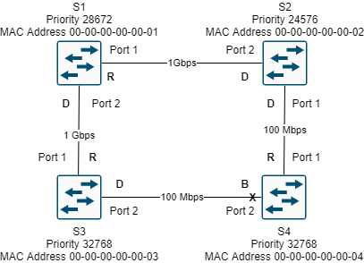

Step 1 ( elezione del root bridge) : attraverso il flooding delle BPDU gli switch convengono nel lasciare invariato il valore Root Identifier = 24576 . 00-00-00-00-00-02 perché il minore in topologia.
Step 2 ( determinazione delle porte root ): le porte “root” sono indicate da una “R” in figura. Esse sono quelle attraverso le quali ciascuno switch non root calcola il minore costo per raggiungere lo switch root. Il calcolo prevede la somma del costo del link al valore RPC contenuto nelle BPDU ricevute.
Step 3 ( determinazione delle porte designate ): le porte designate sono quelle utilizzate per inoltrare le BPDU migliori. In figura la porta non designata è indicata dalla lettera “B” ad indicarne lo stato “blocking”.

Rapid Spanning Tree
[ TODO]

MST
[ TODO]

EtherChannel
L’ Etherchannel è una tecnica di aggregazione di collegamenti fisici fino ad un massimo di otto per aumentare il throughput delle trasmissioni in Ethernet sfruttando la ridondanza dei collegamenti. Questa tecnologia è normalmente impiegata nel collegamento tra gli switch. Anche i server possono trovare vantaggioso aggregare molteplici schede di rete in configurazione “NIC teaming” per aumentare la banda del collegamento allo switch di accesso.
I collegamenti fisici verranno visti dallo spanning tree come un unico collegamento logico definito “port channel”.
I collegamenti fisici per poter essere aggregati nello stesso collegamento logico devono possedere una identica configurazione dei parametri velocità e duplex e avere la medesima configurazione del trunking (modalità, elenco delle VLAN ammesse al trunking, ecc..): in questo modo lo switch può utilizzare un qualunque collegamento fisico per la trasmissione dei frame.
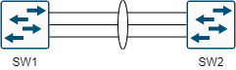
La trasmissione dei frame impiegando un etherchannel avviene selezionando, per il tramite di un algoritmo che produce un indice numerico da 0 a 7, il collegamento fisico corrispondente al valore calcolato.
I frame trasmessi non vengono suddivisi per una trasmissione simultanea sui collegamenti multipli.
Nell’immagine in figura tre collegamenti sono compresi in un “bundle”. Poiché non è possibile assegnare uniformemente 8 valori su tre porte, una di queste gestirà meno traffico. Ad esempio, la prima porta potrebbe essere assegnataria dei valori {0, 1, 2}, la seconda dei valori {3, 4}, la terza dei valori {5, 6, 7}. L’algoritmo che produce questi valori a partire dai dati contenuti nel frame è specifico per ciascun vendor e di norma non è pubblicato. Il tecnico di rete può però di solito impostare quali valori delle intestazioni prendere in considerazione per il calcolo. Il tecnico deve configurare l’ etherchannel affinché i valori presi in considerazione siano i più variabili possibile al fine di ottenere una equa distribuzione del traffico sui link nel bundle.E’ di norma possibile scegliere una combinazione tra i MAC address sorgente, destinazione, gli indirizzi IP finanche le porte TCP/UDP. E’ compito del tecnico valutare di volta in volta la tipologia di traffico che attraversa il bundle per massimizzare il throughput complessivo.
Per la verifica dell’integrità del bundle, ovvero della configurazione corretta dell’ etherchannel in entrambi gli switch, si utilizza il protocollo LACP - Link Aggregation Control Protocol inizialmente standardizzato da IEEE con il protocollo 802.3ad e successivamente con IEEE 802.1AX-2008.
Le porte partecipanti ad un bundle 802.3ad devono essere configurate in modalità “active” o “passive”. La seconda modalità partecipa alla configurazione del bundle solo se riceve la messaggistica dalle porte del secondo switch configurate in “active”. Qualora un collegamento fosse disconnesso e ripristinato in una porta non configurata per il bundling, il protocollo verificherebbe l’inconsistenza della configurazione del port channel e sospenderebbe l’inoltro del traffico attraverso il link evitando potenziali loop.
Diversi vendor supportano una particolare configurazione dell’ etherchannel: il MC-LAG - Multi-chassis Link Aggregation. Esso si realizza quando un bundle è terminato in più di uno switch e può supportare topologie differenti a seconda del suo impiego in ambito data center oppure in ambito ISP. Nel primo scenario si prediligeranno configurazioni che combinano all’alta disponibilità anche il massimo throughput, nel secondo si prevedono spesso configurazioni “Active / Standby” per i collegamenti.
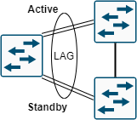

IPv4
Il protocollo IPv4, definito dalla RFC - Request For Comments 791 del Settembre 1981 di IETF-Internet Engineering Task Force, si occupa della consegna end to end di pacchetti tra host collegati ad un sistema di reti interconnesse di dati organizzati in pacchetti.
Nessun supporto è offerto alla numerazione dei pacchetti per una trasmissione ordinata dei dati, al controllo di flusso e alla affidabilità della trasmissione adottando un cosiddetto approccio “best effort”.
L’intestazione IPv4 ha una dimensione minima di 20 byte e contiene i seguenti campi:
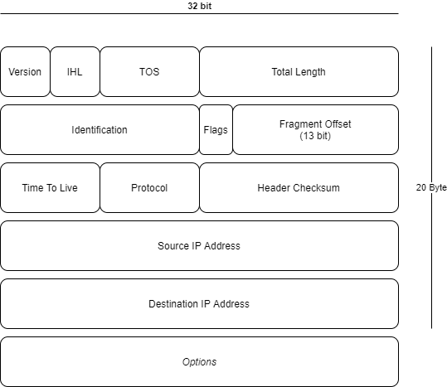
I pacchetti IPv4 sono dei datagrammi (unità di trasmissione indipendenti, non riconducibili a sequenze) che riportano l’indirizzo a 32 bit dell’host sorgente e destinazione.
Il protocollo prevede la possibilità di frammentare il pacchetto quando questo deve attraversare collegamenti dati con MTU-Maximum Transmission Unit non sufficiente: a questo scopo sono impiegati i campi “identification”, “Flags” e “Fragment Offset”. Un frammento è un nuovo pacchetto IP che trasporta una frazione del payload del pacchetto originario oggetto della frammentazione e del quale condivide il codice identification. Il flag MF-More Fragment eventualmente impostato a 1 indica che il pacchetto non esaurisce la trasmissione originaria e il campo Fragment Offset rappresenta la posizione relativa dei dati trasmessi. Il flag DF-Don’t Fragment, se impostato a 1, indica la non disponibilità di un pacchetto a subire la frammentazione.
Quando un pacchetto con flag DF impostato deve essere spedito su di un link con MTU insufficiente, il pacchetto viene droppato.
Il pacchetto IPv4 trasporta nel suo payload PDU di vari protocolli e questo multiplexing è supportato dal campo Protocol dell’intestazione, il cui valore codifica il tipo di dati trasportati secondo la tabella seguente (estratto):
Numero | Protocollo
1 | ICMP
2 | IGMP
6 | TCP
11 | UDP
47 | GRE
50 | ESP
88 | EIGRP
89 | OSPF
112 | VRRP

Il campo Time To Live è un contatore numerico nell’intervallo [ 0 - 255 ] impostato dal mittente e decrementato dai router che inoltrano il pacchetto. Questo campo è utilizzato per evitare che i pacchetti IP vengano inoltrati all'infinito in presenza di percorsi di instradamento circolari (loop). Il pacchetto viene scartato quando si presenta ad un router con valore TTL = 1. Il router che elimina il pacchetto (spesso viene usato il termine ‘drop’) ha la facoltà di inviare all’indirizzo IP sorgente indicato nello stesso un messaggio del protocollo ICMP “Time Exceeded”.
Il campo Header Checksum contiene il valore utile a verificare l’integrità dei campi dell’intestazione e non si estende al controllo dell’integrità dei dati trasportati.
L’impiego del campo TOS è stato superato dalle RFC 2474 e 3168 che hanno suddiviso questi 8 bit in campo DSCP - Differentiated Services Code Points a 6 bit e campo ECN - Explicit Congestion Notification a 2 bit. L’impiego dei valori contenuti in questi campi verrà analizzato nel capitolo riservato alle tecniche di QoS - Quality Of Service.
L’indirizzo IPv4 si compone di 32 bit e quindi corrisponde ad una delle 2³² ≅ 4 miliardi di combinazioni. La notazione impiegata è quella “dot-decimal” e prevede la scrittura di quattro numeri nel range [0 - 255] separati da un punto.
IPv4 supporta la numerazione delle destinazioni “unicast”, “multicast” e “broadcast”.

L’indirizzo IPv4, se di tipo unicast, comprende l’indirizzo della rete e l’identificativo dell’host all’interno della rete: le due parti sono distinguibili tramite la cosiddetta “netmask”. La netmask è una sequenza di bit applicata all’indirizzo IPv4 tramite l’operatore AND logico ed ha il compito di estrarre l’indirizzo della rete da un indirizzo IP.
La RFC 791 ha originariamente definito la seguente distinzioni a classi degli indirizzi IPv4 basandosi sul valore numerico del primo "ottetto" utile all’abbinamento automatico della corrispondente netmask (si parlerà pertanto di “netmask di classe ” o di “ragionamento classful”):

Classe | Valore del primo ottetto | Netmask | Primo indirizzo | Ultimo indirizzo
A | [0 - 127] | 255.0.0.0 | 0.0.0.0 | 127.255.255.255
B | [128 - 191] | 255.255.0.0 | 128.0.0.0 | 191.255.255.255
C | [192 - 223] | 255.255.255.0 | 192.0.0.0 | 223.255.255.255
D - multicast | [224 - 239] | N.A. | 224.0.0.0 | 239.255.255.255
E - riservati | [240 - 255] | N.A. | 240.0.0.0 | 255.255.255.255

L’indirizzo IPv4 35.13.86.36 è di classe A perchè il suo primo byte rientra nel range [0 - 127]. La rete di classe A alla quale appartiene è la 35.0.0.0. Questo indirizzo è stato determinato applicando la netmask di classe A 255.0.0.0 all’indirizzo 35.13.86.36 ed eseguendo l’AND logico bit a bit:

35  00100011 | .13  00001101 | .86  01010110 | .36  00100100 | AND
255  11111111 | .0  00000000 | .0  00000000 | .0  00000000 | =
35  00100011 | .0  00000000 | .0  00000000 | .0  00000000
L’operatore AND logico è definito tramite la seguente tabella:
AND | 0 | 1
0 | 0 | 0
1 | 0 | 1

L’applicazione della netmask consiste dunque in una sorta di arrotondamento per difetto agendo sui byte in corrispondenza dei quali la netmask assume il valore zero.
La tecnica VLSM - Variable Length Subnet Masking consiste nell’applicare netmask di lunghezze variabili superando l’abbinamento rigido alle classi. L’intenzione è quella di suddividere ulteriormente la rete in sottoreti estendendo la netmask con ulteriori bit impostati a uno.
Si utilizza la cosiddetta “notazione CIDR /n” per indicare il numero complessivo di bit impostati a 1 nella subnet mask.
Ad esempio, applicando il suffisso /28 all’indirizzo precedente 35.13.86.36, esso sarà abbinato alla subnet 35.13.86.32. La subnet mask corrispondente al suffisso “ /28 ” è 255.255.255.240 perchè questa configurazione binaria corrisponde a 28 bit consecutivi impostati a 1. Applicando l’operatore AND logico si otterrà:
35  00100011 | .13  00001101 | .86  01010110 | .36  00100100 | AND
255  11111111 | .255  11111111 | .255  11111111 | .240  11110000 | =
35  00100011 | .13  00001101 | .86  01010110 | .32  00100000

Nella tabella precedente sono evidenziati in grassetto i bit che vengono “arrotondati per difetto” perché in corrispondenza dei bit “0” della subnet mask.
Avendo esteso la netmask di classe A con ulteriori 20 bit impostati a “1”, si è suddiviso il range originario in 2²⁰ sottoreti, ciascuna comprendente 2⁴ = 16 indirizzi.
Ciascuna subnet comprende due indirizzi riservati: l’indirizzo di subnet da utilizzare nelle tabelle di routing e l’indirizzo di broadcast.
Nel caso in esame, l’indirizzo di subnet è 35.13.86.32
L’indirizzo di broadcast è il più grande indirizzo nella subnet, ovvero quello immediatamente precedente all’indirizzo della successiva subnet. Nel caso in esame, l’indirizzo di broadcast è 35.13.86.47.
Anche le tecniche di instradamento globale in Internet hanno ormai superato i vincoli della suddivisione in classi delle reti di destinazione e pertanto si parla di metodo “CIDR” - Classless Inter-Domain Routing, ovvero la possibilità di descrivere destinazioni con lunghezze di netmask variabili adottando un approccio “classless”.

Gli indirizzi IPv4 sono soggetti ad un registro globale gestito da IANA - Internet Assigned Numbers Authority (www.iana.org).
Gli indirizzi IPv4 unicast possono essere ulteriormente classificati in “instradabili”, “globali”, e “riservati”.
Un router deve inoltrare pacchetti IPv4 unicast solo quando l’indirizzo di destinazione rientra nella categoria degli “instradabili”.
Gli indirizzi “globali” sono quelli che consentono di raggiungere gli host attraversando domini di routing distinti, i cosiddetti “autonomous systems”, ovvero che consentono la raggiungibilità nella Internet pubblica.
IANA delega la gestione degli indirizzi globali ai seguenti RIR - Regional Internet Registry:

Registry | Area geografica
AFRINIC | Africa
APNIC | Asia/Pacifico
ARIN | Canada, USA
LACNIC | America Latina
RIPE NCC | Europa, Medio Oriente e Asia centrale

La RFC 1918 definisce gli indirizzi instradabili ma non globali e quindi riservato all’impiego in reti “intranet”:

Blocco di indirizzi | primo indirizzo | ultimo indirizzo
10.0.0.0/8 | 10.0.0.0 | 10.255.255.255
172.16.0.0/12 | 172.16.0.0 | 172.31.255.255
192.168.0.0/16 | 192.168.0.0 | 192.168.255.255

Gli host configurati con indirizzi privati RFC 1918 per accedere ad Internet devono attraversare dispositivi intermedi (firewall o router) in grado di eseguire il S-NAT - Source Network Address Translation, ovvero la tecnica che sostituisce l’indirizzo IP privato con uno globale (detto anche “pubblico”).
Gli indirizzi “riservati” sono abbinati ad alcuni protocolli di rete o impieghi specifici oppure ancora usati per la documentazione.
Di seguito un estratto del registro degli indirizzi IPv4 ad utilizzo speciale:

Blocco di indirizzi | Nome | Instradabile | Globale
0.0.0.0/8 | Questa rete | NO | NO
0.0.0.0/32 | Questo host in questa rete | NO | NO
100.64.0.0/10 | Spazio degli indirizzi condivisi  (Carrier Grade NAT) | SI | NO
127.0.0.0/8 | Loopback | NO | NO
169.254.0.0/16 | Link-local | NO | NO
192.0.2.0/24 | Documentazione  (TEST-NET-1) | NO | NO
198.51.100.0/24 | Documentazione  (TEST-NET-2) | NO | NO
203.0.113.0/24 | Documentazione  (TEST-NET-3) | NO | NO
240.0.0.0/4 | Riservati | NO | NO
255.255.255.255/32 | Broadcast | NO | NO

L’inoltro dei pacchetti con destinazione broadcast è disciplinato dalla RFC 919 “Broadcasting Internet Datagrams”.
La progettazione dell’ indirizzamento IPv4 in ambito intranet richiede una valutazione attenta dei requisiti in termini di numero di dispositivi da collegare, siti geografici da interconnettere, scalabilità dello schema di indirizzamento ecc…
E’ buona norma progettare lo schema di indirizzamento in modo da supportare la sommarizzazione degli indirizzi, facendo in modo cioè di avere subnet IP assegnate a siti geograficamente vicini derivate da intervalli di indirizzi comuni.
Spesso i tecnici associano il termine “subnet IP” al termine “VLAN”: si tratta ovviamente di due concetti totalmente differenti. Il primo, come abbiamo capito, corrisponde essenzialmente ad un range di indirizzi.
Il secondo descrive un “broadcast domain” ovvero l’insieme dei nodi raggiungibili da trasmissioni broadcast generate all’interno dell’insieme stesso.
La corrispondenza dei termini deriva dal fatto che ciascuna VLAN deve avere abbinata una subnet distinta. Se non fosse così, infatti, la comunicazione intra-VLAN, ovvero tra dispositivi collegati alla stessa VLAN, verrebbe tentata in modo diretto e quindi impiegando ARP (nel caso di IPv4) o il meccanismo di Neighbor Discovery di IPv6.
ARP e ICMPv6-ND impiegano la trasmissione broadcast e multicast di Ethernet e pertanto non riuscirebbero a raggiungere i nodi assegnati a VLAN separate.
La comunicazione tra dispositivi di VLAN distinte, il cosiddetto traffico “inter-VLAN”, può infatti avvenire esclusivamente per il tramite di un dispositivo di livello tre che possa eseguire il routing IP tra subnet distinte: è necessario l’impiego di switch multilayer, router o firewall.

Esercizio subnetting #1
Data la subnet mask 255.255.255.224, indicare l’indirizzo della subnet a cui appartiene l’indirizzo 192.168.10.85. Indicare anche l’ indirizzo di broadcast corrispondente
La subnet 255.255.255.224 contiene 27 bit “1” e conseguentemente 5 bit “0” (in totale 32 bit, la lunghezza di un indirizzo IPv4).
Il numero di bit “0” nella subnet mask determina la dimensione delle sottoreti, in questo caso le sottoreti contengono 2⁵ = 32 indirizzi. Il primo indirizzo di ciascuna subnet è associato alla subnet stessa mentre l’ultimo al broadcast della subnet. Nel nostro caso, le subnet estratte dalla rete di classe C 192.168.10.0 saranno 8 (abbiamo esteso la netmask con tre bit ) e i loro : 192.168.10.0, 192.168.10.32, 192.168.10.64, ….., 192.168.10.192, 192.168.10.224.
L’indirizzo 192.168.10.85 appartiene alla subnet 192.168.10.64 e il broadcast 192.168.10.95
La subnet mask 255.255.255.224 può essere indicata anche con la notazione /27 (nota come notazione C.I.D.R)

Esercizio subnetting #2
Data la subnet mask 255.255.255.240, indicare l’indirizzo della subnet a cui appartiene l’indirizzo 10.0.80.113. Indicare anche l’ indirizzo di broadcast corrispondente.
Questa volta dobbiamo individuare una subnet estratta dalla rete di classe A 10.0.0.0.
Nella subnet proposta ci sono 28 bit impostati a “1” e quindi la notazione CIDR corrispondente è /28. Poiché sono quattro i bit della subnet mask impostati a “0”, le subnet in questione avranno tutte dimensione 2⁴ = 16.
Si osservi che in questo caso la rete 10.0.0.0 è stata suddivisa in 2²⁰ subnet, ovvero più di un milione di subnet, perché abbiamo esteso la netmask 255.0.0.0, propria della classe A, aggiungendo 20 bit impostati a “1”, raggiungendo una lunghezza di 28 bit. ( /28).
Poiché ogni subnet è grande 16 indirizzi, i loro indirizzi saranno: 10.0.80.0, 10.0.80.16, 10.0.80.32, ..... , 10.0.80.224, 10.0.80.240.
L’indirizzo 10.0.80.113 appartiene alla subnet 10.0.80.112 e il suo indirizzo di broadcast sarà 10.0.80.127, poiché la successiva subnet è la 10.0.80.128.

Esercizio subnetting #3
La rete intranet di un’azienda si compone di 5 reti interconnesse in corrispondenza della sede centrale e delle quattro sedi remote. L’indirizzamento IPv4 prevede l’impiego di sottoreti estratte dalla rete di classe B 172.16.0.0 (indirizzi privati , come da RFC 1918). Proporre uno schema di indirizzamento.

Poichè sono necessarie 5 subnet, occorrerà estendere la netmask di classe B 255.255.0.0 con 3 bit impostati a “1” poichè 2³ = 8. Un numero minore di bit non sarebbe stato sufficiente mentre un numero maggiore avrebbe ridotto la quantità di indirizzi IP di ciascuna subnet.
Dalla /16 siamo quindi passati ad una /19. Nella subnet mask rimangono così 13 bit impostati a “0” e quindi queste subnet conterranno 2¹³ = 8192 indirizzi, subnet e broadcast inclusi.
Queste subnet potranno essere ulteriormente suddivise in altre sottoreti da assegnare ad altrettanti segmenti nelle varie sedi della Intranet.
Si propone la seguente soluzione:
Sede centrale: subnet 172.16.0.0 / 19.
Sede periferica 1: subent 172.16.32.0 / 19
Sede periferica 2: subent 172.16.64.0 / 19
Sede periferica 3: subent 172.16.96.0 / 19
Sede periferica 4: subent 172.16.128.0 / 19
Abbiamo utilizzato le prime 5 subnet /19.
Gli indirizzi di queste subnet sono facilmente distinguibili a partire dal numero di bit impostati a “0” nel terzo byte dell’indirizzo. Nel nostro caso, trattandosi di una /19, ovvero di una subnet mask 255.255.224.0, possiamo contare ‘incrementi’ di 2⁵=32 nel terzo ottetto.

Esercizio subnetting #4
E’ assegnata la subnet 192.168.1.0/29. Un PC di questa subnet ha indirizzo 192.168.1.74. Il gateway di default ha assegnato l’ultimo indirizzo utile della subnet: quale indirizzo ?

La subnet mask corrispondente alla /29 è 255.255.255.248: essa comporta incrementi da otto nel quarto ottetto degli indirizzi di subnet.
Il PC ha indirizzo 192.168.1.74 e quindi appartiene alla subnet 192.168.1.72 /29 (la decima subnet).
Il broadcast di questa subnet è l’indirizzo 192.168.1.79 perchè la successiva subnet è la 192.168.1.80.
L’indirizzo del default gateway, al quale deve essere assegnato l’ultimo utile della subnet, sarà allora 192.168.1.78.

Esercizio subnetting #5
Una rete locale di un piccolo ente di formazione deve progettare uno schema di indirizzamento per 4 VLAN (voce, guest, studenti, segreteria). Si è deciso di derivare le sottoreti dalla rete privata di classe C 192.168.1.0. Proporre uno schema di indirizzi subnet che risparmi il maggior numero di indirizzi disponibili per un utilizzo futuro. Requisiti richiesti: VLAN VOCE max 10 indirizzi, VLAN GUEST max 20 indirizzi, VLAN STUDENTI max 28 indirizzi, VLAN SEGRETERIA max 5 indirizzi).

Quando si assegnano indirizzi di subnet da una stessa rete, per evitare il rischio di definire uno schema di indirizzamento sovrapposto, è bene procedere allocando subnet contigue alle VLAN in ordine dalla più grande alla più piccola.
L’elenco ordinato delle VLAN sarà quindi: STUDENTI con 28 host, GUEST con 20 host, VOCE con 10 host e SEGRETERIA con 5 host.
Per la Vlan STUDENTI e la Vlan GUEST saranno sufficienti due subnet /27 (30 host).
Per la Vlan VOCE è sufficiente una /28 (14 host) mentre per la Vlan SEGRETERIA basta una /29 (6 host).
Soluzione proposta:
VLAN STUDENTI 192.168.1.0/27
VLAN GUEST 192.168.1.32/27
VLAN VOCE 192.168.1.64/28
VLAN SEGRETERIA 192.168.1.80/29

ARP
Il protocollo ARP-Address Resolution Protocol è una tecnologia di livello 2 OSI basata sul modello “richiesta-risposta” che consente di apprendere gli indirizzi fisici, ad esempio il MAC Address Ethernet, abbinati a indirizzi logici, ad esempio l’indirizzo IPv4.
La richiesta ARP viene spedita in un frame con destinazione broadcast ed è pertanto confinata all’interno del “broadcast domain” della sorgente. Essa è inviata per risolvere l’indirizzo MAC corrispondente ad una destinazione IPv4 appartenente alla stessa subnet oppure per apprendere l’indirizzo MAC del Gateway al quale richiedere l’inoltro del pacchetto IPv4. La richiesta ARP è confezionata dal sistema operativo consultando la tabella di routing riuscendo così a distinguere i due casi descritti (consegna locale diretta oppure tramite gateway).
Si prenda a riferimento la seguente figura:
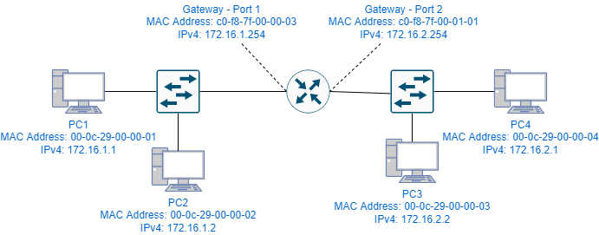
Quando il PC1 invia un pacchetto IPv4 al PC2, il sistema operativo si rende conto che la destinazione è direttamente connessa e pertanto, se il MAC address del PC2 non è già noto, invia una richiesta ARP in broadcast finalizzata all’apprendimento dell’indirizzo MAC corrispondente all’indirizzo IP 172.16.1.2. Il PC2 invia la risposta ARP contenente l’indicazione del MAC address 00-0c-29-00-00-02. La risposta viene conservata dal sistema operativo di PC1 in una apposita cache.
Quando il PC1 deve inviare un pacchetto IPv4 ad una destinazione remota, ad esempio al PC3, il sistema operativo si rende conto che occorre spedire il pacchetto all’interno di un frame Ethernet destinato al gateway di default. Per questo motivo viene consultata la cache delle voci ARP alla ricerca del MAC Address abbinato all’indirizzo IP 172.16.1.254 e, se non è già in tabella, viene inviata una apposita richiesta ARP.
Nei computer dotati di sistema operativo Microsoft Windows, utilizzando il “Prompt dei comandi” è possibile visualizzare le voci ARP digitando il comando arp -a
Eseguendo il prompt dei comandi in modalità amministratore, è possibile eliminare le voci ARP nella cache digitando il comando arp -d *
Richiesta ARP:
Con riferimento alle seguenti figure, si confronti la richiesta ARP con la corrispondente risposta:
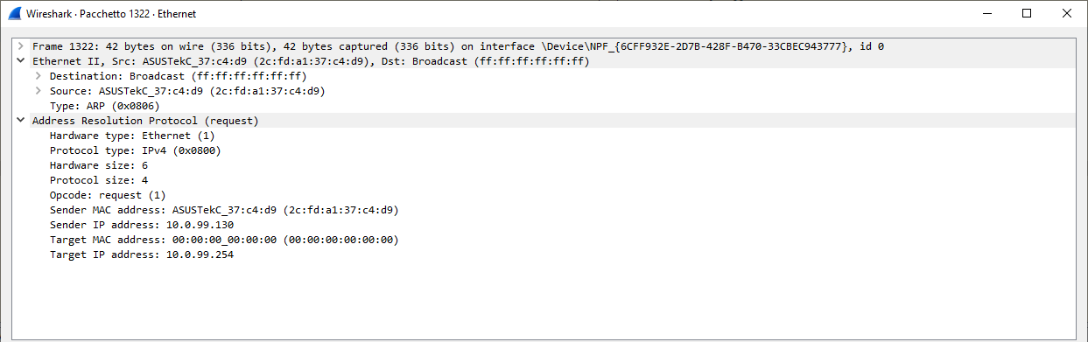
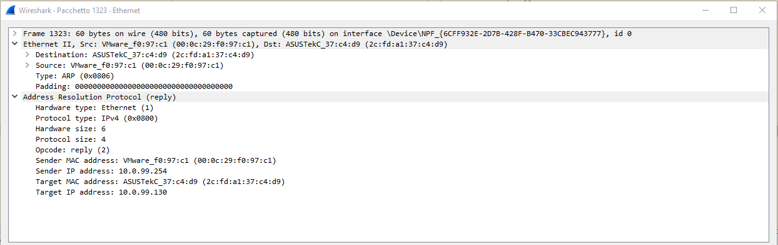
Si osservi il differente MAC Address di destinazione nei messaggi ARP Request e ARP Reply. Si osservi inoltre che il protocollo ARP non è trasportato all’interno di pacchetti IP. Esso dispone di un EtherType specifico (0x0806).
La consultazione della cache ARP è uno strumento utilissimo per riconoscere la tipologia dei dispositivi direttamente connessi: in fase di troubleshooting la verifica della presenza di un firewall, di un router, ecc.. è possibile grazie alla consultazione di uno dei tanti database online degli OUI - Organizationally Unique Identifier ( ad esempio https://www.wireshark.org/tools/oui-lookup.html ).

Proxy ARP
I dispositivi di livello tre (router, multilayer switch, firewall, ecc..) possono agire da “proxy ARP”. Quando è abilitata, questa funzionalità consente di supportare la connettività tra dispositivi attraversando in maniera “trasparente” i dispositivi di routing.
Si consideri ad esempio la seguente figura:
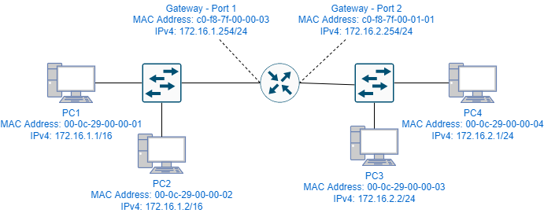
Si osservi che la configurazione IP di PC1 e PC2 comporterebbe una consegna diretta verso PC3 e PC4.
Il router ha suddiviso la rete in due broadcast domain lasciando così isolata una porzione della rete /16.
Quando PC1 o PC2 inviano una richiesta ARP per apprendere gli indirizzi MAC di PC3 o PC4, il Router agirà da proxy e confeziona le risposte ARP annunciando il proprio indirizzo MAC c0-f8-7f-00-00-03 quale corrispondente agli indirizzi IP 172.16.2.2 (PC3) e 172.16.2.1 (PC4).
Questo meccanismo consente di evitare la modifica della configurazione IP della subnet a sinistra della figura.
I PC di destra, invece, utilizzeranno esplicitamente il router per raggiungere i PC a destra.
Per ragioni di sicurezza è sempre buona norma disabilitare la funzionalità proxy ARP nei router e negli switch di livello tre (nei firewall, di norma, il proxy ARP è disabilitato).

ICMP
Poiché il servizio di consegna dati IP è basato sulla consegna “best effort” di pacchetti si rende necessario un protocollo di notifica alla sorgente del traffico di eventuali errori nella consegna dei datagrammi.
A questo scopo, la RFC 792 del 1981 definisce il protocollo di livello tre ICMP - Internet Control Message Protocol. Trattasi di un sistema di messaggistica incapsulato direttamente all’interno dei pacchetti IPv4 (come i protocolli di trasporto UDP e TCP) ma non per questo deve essere considerato disgiunto dal protocollo IP. L’implementazione del protocollo ICMP è obbligatoria per ciascun host e gateway IP.
I messaggi ICMP possono essere inviati dagli host di destinazione e dai gateway in varie situazioni: quando un router è costretto a “droppare” il pacchetto perché si presenta con TTL=1 e non è destinato al router stesso, quando il router conosce un gateway migliore per l’inoltro del pacchetto nella stessa rete nella quale il datagramma è stato ricevuto, quando un host notifica la non disponibilità ad accettare traffico per un determinato servizio.
E’ importante osservare che ICMP non rende affidabile la consegna dei pacchetti IP: esso si occupa esclusivamente di fornire un feedback sulla trasmissione dei pacchetti. Per non intasare la rete, qualora un pacchetto contenente un messaggio ICMP venisse scartato, per esso non verrebbe generato un nuovo messaggio ICMP di notifica alla sorgente. Nel caso di pacchetti frammentati, ICMP si occupa degli eventi afferenti esclusivamente ai cosiddetti “fragment - zero”, ovvero ai primi pacchetti della sequenza dei frammenti.
I pacchetti IPv4 che trasportano traffico ICMP hanno il campo “Protocol” impostato a uno.
Il formato dell’intestazione ICMP è il seguente:
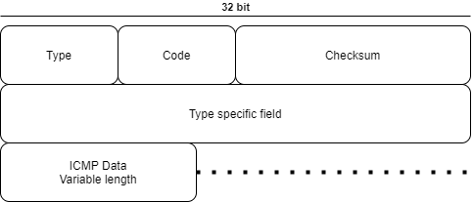

L’intestazione ICMP presenta campi differenti in funzione del tipo di messaggistica inviata, come da tabella seguente:

Message Type | Message
0 | Echo Reply
3 | Destination Unreachable
4 | Source Quench
5 | Redirect
8 | Echo
11 | Time Exceeded
12 | Parameter Problem
13 | Timestamp
14 | Timestamp Reply
15 | Information Request
16 | Information Reply

I tecnici di rete possono sfruttare questo protocollo per verificare la connettività tra gli host utilizzando i comandi “ping” e “tracert”.
Il ping è utilizzato da linea di comando per verificare la raggiungibilità IP di un host. Esso utilizza il messaggio “Echo” - tipo 8 e “Echo Reply” - tipo 0.
Non è detto che un host raggiungibile in rete risponda però al messaggio “Echo”. Un eventuale firewall in esecuzione nell’ host, infatti, potrebbe bloccare questa richiesta. Il ping rimane comunque lo strumento principale per verificare la connettività di rete verso gli host dei quali è nota l’abilitazione della risposta ai messaggi ICMP. Ad esempio, per testare velocemente la connettività IP Internet, è possibile eseguire un PING verso l’indirizzo 1.1.1.1 che corrisponde al server DNS di Cloudflare.
Il comando tracert serve a individuare i gateway intermedi che instradano i pacchetti verso una determinata destinazione. Questo strumento funziona inviando pacchetti IP (contenenti messaggi ICMP Echo o traffico UDP con porte sorgente e destinazione casuali) con valore TTL incrementale. Viene prima spedita una serie di tre pacchetti con TTL=1 per ricevere i corrispondenti messaggi ICMP “Time Exceeded” dal primo gateway. Quindi una serie di tre pacchetti con TTL=2 che solleciteranno, se abilitato, l’invio di una nuova serie di pacchetti ICMP “Time Exceeded” generati dal secondo “salto” e destinati al nostro indirizzo IP, e così via. Si osservi la figura seguente:
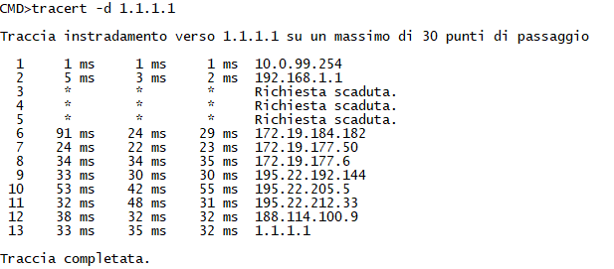
Si osservi che i gateway corrispondenti ai salti 3-5 non hanno inviato al mittente dei pacchetti IP il messaggio ICMP “Time Exceeded” pur avendo effettivamente eliminato i pacchetti.
Un estratto della cattura del traffico corrispondente a questo tracciamento è il seguente:
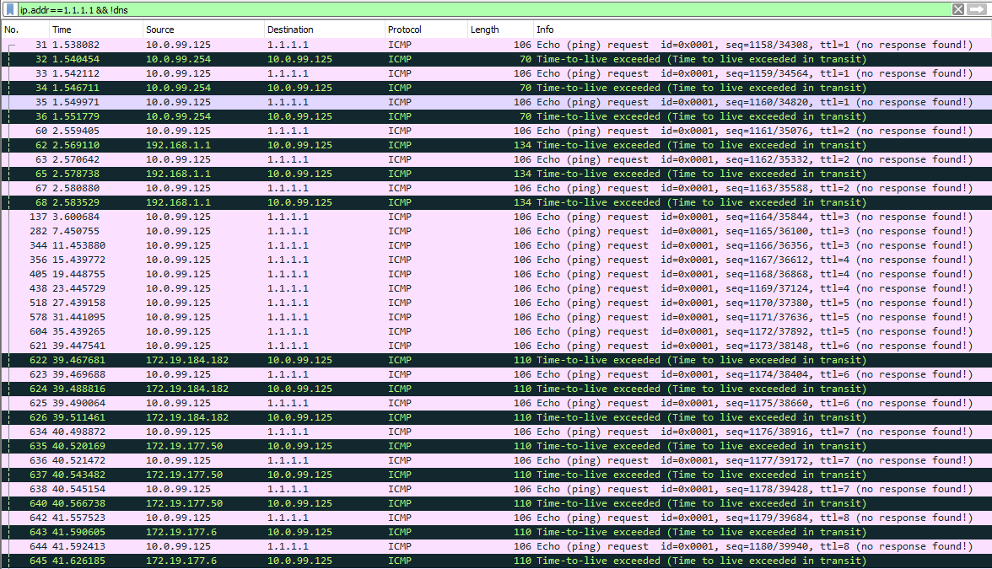

Relativamente al sesto salto, il diagramma seguente illustra la sequenza dei pacchetti ICMP Echo Request e i corrispondenti pacchetti ICMP Time Exceeded (pacchetti nr. 621 - 626 della cattura)
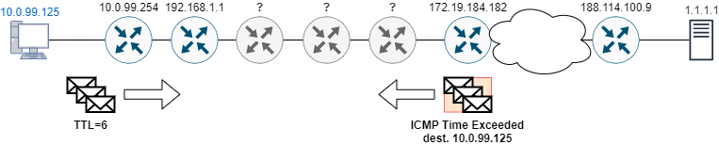

DHCP
Il protocollo applicativo DHCP - Dynamic Host Configuration Protocol è basato sul modello client/server ed è utilizzato per l’assegnazione della configurazione IP e di varie opzioni a supporto di altre applicazioni.
La configurazione dinamica degli host collegati in rete dovrebbe essere utilizzata laddove strettamente necessaria perché questo servizio presenta numerose vulnerabilità. I dispositivi server, le postazioni fisse quali le workstation, le stampanti, le IPcam, ecc.. dovrebbero comunque disporre di una configurazione IP statica.
La configurazione IP strettamente necessaria agli host comprende l’indirizzo IP, la netmask, l’indirizzo di un gateway di default, l’indirizzo IP di uno o più server DNS per la risoluzione dei nomi di dominio.
Tutti questi parametri, ad eccezione del solo indirizzo IP, corrispondono alle “opzioni” DHCP, alcune di queste riservate a “vendor extensions” ovvero di supporto a specifici protocolli. L’elenco completo delle opzioni è descritto nella RFC 2132.
Ad esempio, l’ opzione standard codice 66 e quella specifica di Cisco con codice 150, forniscono l’indirizzo IP di un server TFTP (servizio trasferimento file basato su UDP) utile a varie applicazioni per eseguire il download del file di configurazione o del sistema operativo di avvio.
Un’altra opzione rilevante è la numero 43, quella che indica agli access point Wi-Fi l’indirizzo IP del wireless LAN controller.
Il server DHCP è in ascolto sulla porta 67 UDP. Il client DHCP usa invece la porta 68.
Come può un host utilizzare un protocollo applicativo dello stack TCP/IP quando ancora non possiede una configurazione IP? In attesa della configurazione il client utilizza l’indirizzo IP sorgente 0.0.0.0 ed invia all’indirizzo broadcast 255.255.255.255 le sue richieste. Ovviamente, trattandosi di trasmissione broadcast, il protocollo di trasporto impiegato è l’UDP.
La sequenza dei messaggi DHCP iniziata dal client è riassumibile nella sequenza “D-O-R-A” : Discover, Offer, Request, ACK. Il server attinge ad un “pool” di parametri e può essere configurato per riservare delle configurazioni a pre-determinati MAC address (il client riporta nel messaggio DHCP il MAC address della scheda per la quale si richiede la configurazione IP).
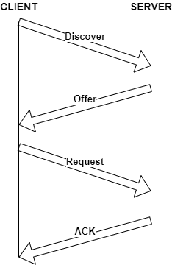

I messaggi DHCP sono riportati nella tabella seguente:

Messaggio | Utilizzo
DHCP  DISCOVER | Messaggio spedito in broadcast dal client per scoprire i server DHCP disponibili a fornire una configurazione IP
DHCP  OFFER | Messaggio di risposta al DISCOVER e contenente la configurazione proposta. Esso è spedito di norma in unicast all’indirizzo MAC address del client. La configurazione comprende anche una durata del “lease” ovvero per quanto tempo questa dovrebbe essere utilizzata dal client.
DHCP  REQUEST | Messaggio spedito in broadcast dal client per richiedere esplicitamente la configurazione proposta da un server (potrebbero essere state ricevute diverse offerte da diversi server). La trasmissione in broadcast serve anche a rifiutare implicitamente le offerte provenienti dai server non selezionati.
DHCP  ACK | Il messaggio unicast spedito dal server al client per confermare il lease corrispondente alla REQUEST.
DHCP  NACK | Il messaggio unicast spedito dal server al client perchè il lease non è più disponibile.
DHCP  DECLINE | Il messaggio inviato dal client al server quando il primo verifica che il lease proposto confligge con un altro indirizzo IP presente in rete (rilevato tramite il meccanismo dell’ARP probe”)
DHCP  RELEASE | Il messaggio utilizzato dal client per rilasciare il lease precedentemente assegnato.
DHCP  INFORM | Il messaggio utilizzato dal client per richiedere specifici parametri non ottenuti tramite precedenti OFFER.

Il server DHCP, prima di proporre un lease, può verificare l’assenza di un eventuale conflitto di indirizzamento IP con altri host (eventualmente dotati di configurazione statica dell’IP) inviando un PING all’indirizzo IP da proporre.
Il client, prima di rendere effettiva la configurazione IP per la quale ha ricevuto la conferma dal server tramite il messaggio DHCP ACK, può verificare l’assenza di un conflitto inviando una serie di richieste ARP volte a risolvere l’indirizzo IPv4 del lease. Qualora un altro host avesse già assegnato lo stesso indirizzo IP, esso dovrà rispondere alla richiesta ARP. Questo meccanismo consentirebbe al client di eseguire una nuova richiesta.

DHCP Relay
Il servizio DHCP è critico per le reti aziendali e per questo le organizzazioni evitano di decentralizzare i server posizionandoli in ciascun broadcast domain (VLAN) nei quali sono presenti i client.
Se è vero che i dispositivi intermedi abilitati all’inoltro IP quali i router, gli switch multilayer, i firewall hanno di nomra integrata la funzionalità server DHCP, è pur vero che questi possono essere configurati per eseguire il “relay” della messaggistica DHCP inoltrandola ai server DHCP in servizio nei datacenter dell’azienda.
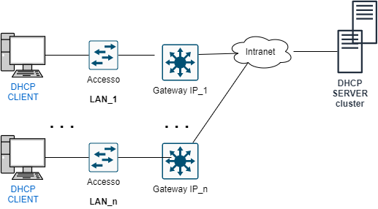
I dispositivi “Gateway IP_n” in figura, intercettando i messaggi broadcast DHCP DISCOVER attraverso le interfacce collegate ai broadcast domain, agendo da “realay” trasformano queste in nuove richieste DISCOVER dalle seguenti caratteristiche:
- destinazione IP del server DHCP; porta sorgente e destinazione UDP 67 (comunicazione “server - server”); indirizzo sorgente del pacchetto IP corrispondente all’indirizzo dell’interfaccia che ha intercettato il DISCOVER.
- il campo “giaddr” del messaggio DHCP riporta l’indirizzo del “relay agent” ( l’indirizzo IP sorgente di cui sopra)
- il server DHCP utilizza il valore “giaddr” per selezionare il “pool” da utilizzare per confezionare l’offerta.
La comunicazione unicast tra relay agent e server DHCP presuppone quindi una raggiungibilità IP bidirezionale tra il server DHCP e le reti dove risiedono i client.
I computer con sistema operativo Windows, nell’eventualità di una fallita negoziazione DHCP (ad esempio a causa della irraggiungibilità del server o del relay agent), piuttosto che lasciare il PC del tutto isolato, provvede ad assegnare in forma randomica un indirizzo IP derivato dalla rete 169.254.0.0/16 (la rete link - local).
Questa configurazione IP non è instradabile, ovvero i PC non godranno di connettività remota attraversando i router, ma almeno potranno dialogare con gli altri dispositivi anch’essi ipoteticamente isolati a causa del fallimento del servizio DHCP. Il servizio di MS Windows che si occupa di questa configurazione si chiama “APIPA” - Automatic Private IP Addressing.

Troubleshooting di base della connettività
In questo capitolo affronteremo le tecniche di base per verificare la connettività TCP/IP da PC con sistemi operativi Windows .
Supponiamo che un utente lamenti di non poter raggiungere il sito web www.example.com.
Prima di procedere ad un troubleshooting tecnico, occorre acquisire informazioni di carattere generale afferenti alle azioni dell’utente e alla ricorrenza del problema: “il sito web è raggiungibile da un altro PC collegato alla stessa rete ?”, “il sito web è stato raggiungibile in passato dallo stesso PC ?”, “l’indirizzo digitato è quello corretto? ”. Le informazioni così acquisite sono di fondamentale importanza per proseguire nel processo di individuazione e risoluzione del problema.
L’approccio al troubleshooting può prendere a riferimento i livelli OSI per determinare la sequenza delle azioni investigative. Nell’esempio che segue adotteremo un approccio “bottom-up” ovvero quello che prevede di iniziare l’analisi della problematica dalla verifica dei collegamenti fisici.
“ Il cavo di rete è collegato e ben fissato ?”, “la scheda Wi-Fi è in modalità aereo ?”, “il router è acceso ?” sono queste le tipiche domande da porsi in questa fase.
Escluse le problematiche afferenti ai collegamenti fisici della rete, il tecnico dovrebbe verificare se il PC raggiunge il suo gateway. In questa fase è di fondamentale importanza verificare l’elenco delle interfacce di rete e le corrispondenti reti IP.
Utilizzeremo il prompt dei comandi al quale si accede digitando la combinazione di tasto Windows + ‘R’ e invocando il programma “cmd”.
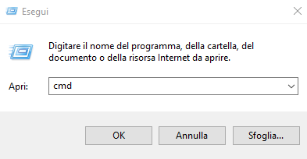

Il comando ipconfig /all digitato nel prompt dei comandi fornisce un elenco delle interfacce di rete disponibili nel PC e la corrispondente configurazione IPv4/IPv6.
Si prenda a riferimento la figura seguente:
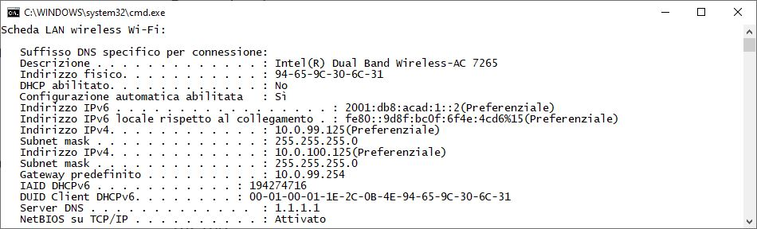
L’output indica che la configurazione IP è statica (“DHCP abilitato: No”) e che comprende un indirizzo IPv4 secondario. Il gateway di default è raggiungibile all’indirizzo 10.0.99.254. Il server DNS impostato è quello di Cloudflare (indirizzo 1.1.1.1).
Qualora il PC presentasse un indirizzo link local 169.254.x.y allora con ogni probabilità consiste nella impossibilità del sistema operativo di completare con successo la negoziazione DHCP della configurazione IP.
In questo caso occorre acquisire informazioni sugli altri eventuali dispositivi collegati in rete: “anche loro sono DHCP client ?”. “Per loro, il servizio DHCP funziona ed hanno connettività ad Internet ?”. Qualora il problema fosse limitato al PC in esame, potrebbe aver senso provvedere al riavvio del PC.
Se tutti i PC della rete non sono serviti dal server DHCP e se questo è implementato nel router residenziale, verificando preventivamente la possibilità di interrompere temporaneamente la connettività ad Internet con gli altri utenti della rete, può essere utile provvedere al riavvio del router.
Qualora il servizio DHCP fosse gestito centralmente nella rete aziendale dell’utente, occorrerebbe demandare al team IT aziendale la verifica della funzionalità del servizio.

Per verificare la raggiungibilità del gateway IP possiamo eseguire un PING verso il suo indirizzo, digitando il comando ping [indirizzo del gateway] :
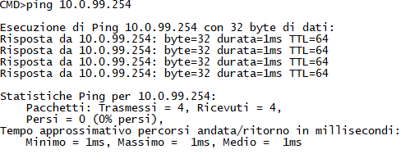
Poiché il numero di pacchetti persi è 0%, possiamo concludere che il collegamento IP ( e quindi di conseguenza la raggiungibilità Ethernet ) tra il PC e Gateway è funzionante.
In alcuni casi, soprattutto quando il PC dell’utente ha installato dei client per l’accesso remoto in VPN, la tabella di routing del PC potrebbe comprendere differenti gateway per differenti destinazioni. Per verificare le rotte IP utilizzate e l’eventuale presenza di gateway multipli, è possibile digitare il comando netstat -r
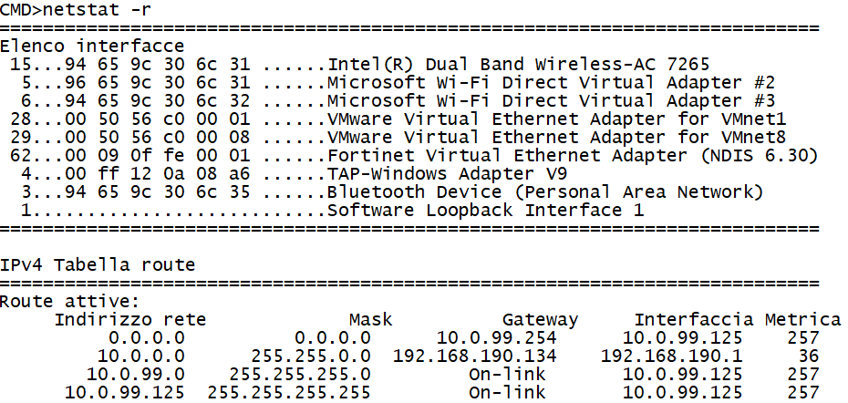

La figura precedente che mostra un estratto di una tabella di routing di un PC, comprende due gateway in corrispondenza di destinazioni distinte. Il primo gateway ha l’indirizzo 10.0.99.254 e, poichè corrispondente alla destinazione 0.0.0.0 con maschera 0.0.0.0, è quello di default.
Il secondo ha l’indirizzo 192.168.190.134 ed è utilizzato per raggiungere le destinazioni 10.0.0.0 con maschera 255.255.0.0. Vale la pena ricordare che il gateway selezionato dal sistema operativo per inviare un determinato pacchetto è sempre quello corrispondente alla rete di destinazione più specifica per l’indirizzo IP di destinazione, in osservanza del cosiddetto criterio di confronto “longest bit match”.
Questa analisi comporta la necessità di conoscere l’indirizzo IP abbinato alla destinazione nota per nome di dominio www.example.com. Si ha la necessità di eseguire una interrogazione al server DNS utilizzato dal resolver DNS del sistema operativo .
Occorre allora verificare se il server DNS è gestito dall’azienda e risiede all’interno della intranet oppure è un servizio esterno pubblico quale quello di Google (indirizzi IP 8.8.8.8, 8.8.4.4) o di Cloudflare (indirizzo IP 1.1.1.1).
Nei piccoli uffici il server DNS potrebbe essere in esecuzione direttamente nel router.
Per verificare il servizio DNS, è possibile eseguire delle interrogazioni, le cosiddette “query”, dal prompt utilizzando il comando nslookup
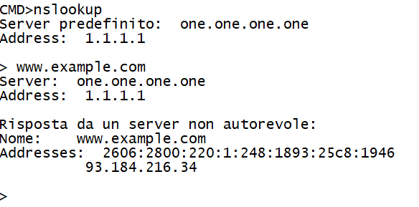
Qualora l’interrogazione del dominio www.example.com dovesse fallire, occorre verificare l’effettiva operatività del DNS server in uso nel PC.
Rimanendo nella shell di nslookup, possiamo digitare il comando, ad esempio, “server 8.8.8.8” per indirizzare le successive interrogazioni al server DNS di Google qualora si sospettasse il mancato funzionamento del server DNS utilizzato dal resolver di Windows o semplicemente la sua irraggiungibilità IP.
Utilizzando la shell interattiva di nslookup possiamo eseguire query per diversi tipi di record DNS: per limitare le risposte ai soli indirizzi IPv6 possiamo digitare set type=AAAA e ripetere la query www.example.com. Qualora l’utente stesse utilizzando una connettività IPv6 e la query precedente non dovesse restituire risultati, lo step successivo sarebbe la verifica della disponibilità, di norma a cura del provider, dei servizi di traduzione da IPv6 a IPv4 quali ad esempio il NAT64.
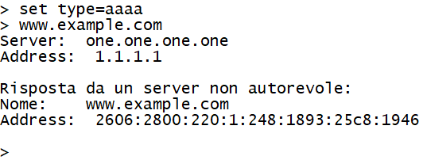
Individuato il gateway al quale viene richiesto l’inoltro dei pacchetti verso la destinazione www.example.com, il dispositivo gateway potrebbe essere un firewall che non risponde al PING pur essendo raggiungibile a livello data link. Per verificare l'effettiva raggiungibilità Ethernet al gateway, lo step successivo sarebbe la verifica della tabella ARP digitando il comando arp -a
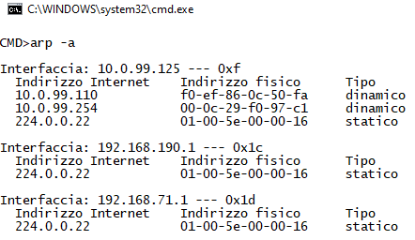
La presenza della voce ARP dinamica corrispondente all’indirizzo del gateway 10.0.99.254 indica l’effettiva raggiungibilità a livello 2 del gateway, anche qualora questo non rispondesse al PING. Questa verifica ci consente anche di verificare la tipologia di gateway impiegato, ricorrendo alla ricerca dell’OUI 00-0c-29 tramite un motore di ricerca, ad esempio quello di Wireshark al link: https://www.wireshark.org/tools/oui-lookup.html
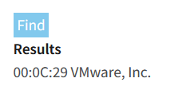
Il fatto che il vendor VMware, Inc. sia titolare del codice OUI 00:0c:29 corrispondente al MAC address del gateway IP potrebbe far ipotizzare che detto gateway sia un firewall virtuale. Questa informazione potrebbe suggerire al tecnico di verificare la configurazione delle regole del firewall.
A questo punto occorre verificare l’effettiva disponibilità del collegamento ad Internet. Da linea di comando possiamo digitare tracert -d 1.1.1.1
Il comando tracert esegue un “traceroute” ovvero mostra a video i gateway intermedi che consentono di raggiungere l’host specificato. L’opzione “-d” serve ad evitare per ciascun salto la risoluzione inversa degli indirizzi IP in nomi di dominio (per velocizzare il test). La figura seguente mostra l’output di un traceroute completato con successo:
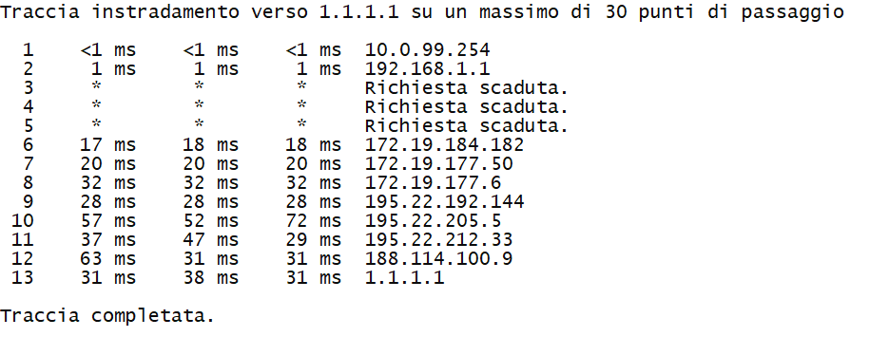
Poiché la traccia mostra la raggiungibilità di gateway successivi ai gateway locali (riconoscibili per la durata del “round trip time” > 1 ms ) il test dimostra il funzionamento del collegamento WAN e quindi la raggiungibilità in Internet almeno della destinazione scelta (in effetti, in presenza di problemi di routing tra i provider, può capitare di non poter raggiungere temporaneamente solo alcune destinazioni in Internet).
Usciti dalla shell di nslookup digitando il comando quit, si potrebbe adesso tentare un dialogo HTTP o HTTPS con il web server in esecuzione nell’host www.example.com direttamente da linea di comando del prompt di Windows 10, utilizzando il comando curl http://www.example.com.
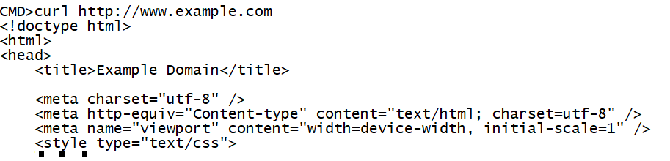
Se il comando produce in output il contenuto HTML della pagina web allora si può escludere un problema applicativo lato server e ragionevolmente supporre un problema legato al browser dell’utente.

Routing IP
I dispositivi che eseguono l’inoltro del traffico IP nelle reti aziendali per offrire una connettività end to end verso i dispositivi remoti sono gli switch multilayer, i router e i firewall. Anche i server (fisici o virtuali) possono inoltrare il traffico IP quando il loro sistema operativo è opportunamente configurato. Nel prosieguo faremo riferimento a generici dispositivi “router”.
Una rete può disporre di più di un gateway, si faccia riferimento , ad esempio, alle topologie dual-homed o multi-homed trattate precedentemente.
I router interconnettono reti IP: le loro interfacce devono avere una configurazione IP che definisca la rete alla quale l’interfaccia è collegata. Le interfacce del router devono essere collegate a reti non sovrapposte (overlapping) e quindi totalmente distinte. Ad esempio, non è ammissibile che un router abbia l’interfaccia GigabitEthernet 0/0 collegata alla rete 192.168.1.0/27 e l’interfaccia GigabitEthernet 0/1 collegata alla rete 192.168.1.16/30 perchè queste due reti sono sovrapposte.
Il processo di inoltro del pacchetto consiste nella selezione dell’interfaccia di uscita e, quando la destinazione non è direttamente connessa, del gateway IP al quale affidare l’inoltro.
Nel caso di interfaccia di uscita collegata ad una rete punto-punto, la determinazione del gateway IP è superflua: questo è il caso, ad esempio, delle interfacce dialer con encapsulation di tipo PPP - Point to Point Protocol oppure PPPoE - Point to Point Protocol Over Ethernet.
Le interfacce impegnate nell’inoltro devono essere operative e quindi, oltre a possedere una configurazione IP, devono essere in stato UP/UP ovvero UP a livello fisico e UP a livello data link. Ovviamente anche le interfacce spente non possono partecipare all’instradamento del traffico perché il loro stato è assimilato allo stato fisico DOWN. Le interfacce non operative non possono comparire nella tabella di routing e pertanto tutte le rotte eventualmente configurate selezionando queste interfacce non potranno comparire nella tabella.
Le interfacce del router possono essere fisiche e logiche. Le interfacce logiche possono essere abbinate alle interfacce fisiche se queste sono supportate da un protocollo data link che consente di distinguere il traffico da abbinare alle diverse interfacce logiche. Ad esempio il VID - VLAN ID è un elemento distintivo nei frame che consente di definire diverse interfacce logiche a partire da collegamenti in trunking, ciascuna abbinata ad un particolare VID.
Un altro tipo di interfaccia logica è quella di loopback: questo tipo di interfaccia viene utilizzata dai router per risultare connessi ad una rete, eventualmente /32, la cui disponibilità in tabella di routing è garantita perché non condizionata da fattori esterni afferenti ai livelli fisico e data link dell’interfaccia.
Quando la consegna dei pacchetti non è locale, il router affida il traffico al gateway senza verificarne l’effettiva raggiungibilità e operatività ( trasmissione connectionless ) non attendendosi da questo una conferma del successo dell’inoltro ( trasmissione non affidabile ). Per queste ragioni si dice che il router adotta un approccio “best effort” per l’inoltro dei pacchetti IP. Un eventuale feedback sulla trasmissione dei pacchetti IP, ad esempio nel caso di un drop dovuto al valore TTL=1, verrebbe inviato tramite protocollo ICMP all’host mittente del pacchetto utilizzando l’indirizzo IP sorgente in esso contenuto. Nessuna notifica verrebbe fornita al router dal quale il gateway ha ricevuto il pacchetto.
Quando un router inoltra un pacchetto affidandolo ad un gateway, non è detto che il percorso intrapreso dai pacchetti del traffico di ritorno impegni la stessa coppia di router nella direzione opposta: questa condizione è nota con il termine “routing asimmetrico”.
La tabelle di routing comprenderà le reti di destinazione con annessa lunghezza del prefisso. Ciascuna rete nella tabella di routing è identificato dal suo indirizzo e descrive a tutti gli effetti un intervallo di indirizzi IP la cui dimensione dipende dalla lunghezza del prefisso. Ad esempio, la rete 192.68.1.16/28 rappresenta il range di indirizzi [192.168.1.16 - 192.168.1.31].
In tabella di routing possono essere contemplate reti sovrapposte: la rete 192.168.0.0/16 potrebbe essere presente nella stessa tabella nella quale è presente la rete 192.168.1.16/28. Come verrebbe gestito l’inoltro di un pacchetto IP con destinazione 192.168.1.20 ? Questo indirizzo appartiene ad entrambe le reti elencate nella tabelle di routing: per l’inoltro del pacchetto il router sceglie l’interfaccia e il gateway abbinati alla rete più specifica, ovvero all’intervallo più piccolo che comprende la destinazione, ovvero l’intervallo 192.168.1.16/28.
Questo approccio per la selezione del gateway è comunemente noto con il termine “longest bit match”.
Per questo motivo, si definisce “gateway of last resort” il gateway di default abbinato alla rete 0.0.0.0 con lunghezza di prefisso /0 (corrispondente alla netmask 0.0.0.0). Il routing di default è quello tipico delle reti cosiddette “stub” ovvero quelle che dispongono di un unico collegamento che consente di raggiungere le destinazioni remote.
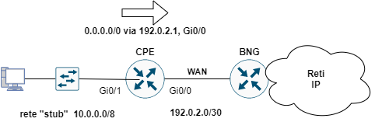

Routing statico
Si è detto che il router instrada i pacchetti selezionando l’interfaccia di uscita confrontando l’indirizzo IP di destinazione con i prefissi elencati in tabella di routing alla ricerca della corrispondenza più specifica.
La tabella di routing viene popolata attingendo da varie fonti: dalle configurazioni IP delle interfacce, dalle rotte statiche, dagli “update” provenienti dai processi di routing dinamico quali BGP, OSPF, RIP, ecc..
Quando lo stesso prefisso è appreso da fonti differenti, il router sceglie di installare in tabella di routing quello corrispondente alla “distanza amministrativa” ( detta anche “preferenza” ) minore.
Le rotte non installate in tabella di routing non vengono dimenticate ma rimangono a disposizione del router per essere impiegate non appena la rotta precedentemente selezionata (quella con distanza amministrativa minore) non fosse più utilizzabile.
Si ricorda che una rotta non è utilizzabile quando è dichiarata irraggiungibile dal protocollo di routing dinamico oppure quando la corrispondente interfaccia di uscita non è più operativa e/o quando il gateway non è raggiungibile.
I valori delle “distanze amministrative” o “preferenze” sono specifici per i vendor, si riportano di seguito i valori di default utilizzati da Cisco e da Huawei.

Cisco
Fonte | Distanza Amministrativa
Direttamente connessa | 0
Rotta statica | 1
EIGRP summary | 5
BGP esterno | 20
EIGRP | 90
OSPF | 110
IS-IS | 115
RIP | 120
EIGRP - rotte redistribuite | 170
BGP interno | 200
DHCP | 254
Irraggiungibile | 255

Huawei
Fonte | Preferenza
Direttamente connessa | 0
OSPF | 10
IS-IS | 15
Rotta statica | 60
RIP | 100
OSPF esterne | 150
BGP interno ed esterno | 255

Le rotte statiche consentono al progettista della rete di programmare percorsi di instradamento che non mutano nel tempo. Questa caratteristica rende il routing statico adatto ai contesti ove la sicurezza della trasmissione è un requisito fondamentale. Il routing statico è particolarmente adatto anche quando i router non dispongono di adeguate risorse hardware per gestire i protocolli di routing dinamico.
Gli svantaggi principali del routing statico consistono nella mancanza di scalabilità (occorre configurare un gran numero di rotte all’aumentare del numero di reti collegate) e nella mancanza della convergenza automatica (in caso di fallimento di un link, il routing non si riprogramma automaticamente come nel caso dei protocolli di routing dinamico).
Manipolando la distanza amministrativa delle rotte statiche, è possibile configurare percorsi di backup. E’ questo il caso delle cosiddette rotte “floating”.
Si prenda in esame la figura seguente:
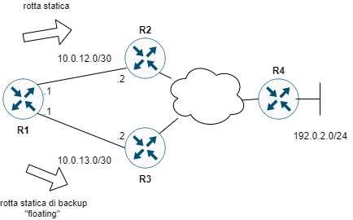
R1 deve poter raggiungere la rete 192.0.2.0/24 e può utilizzare due gateway IP: R2 con indirizzo 10.0.12.2 e R3 con indirizzo 10.0.13.2. Per rendere R3 il gateway di backup, è possibile configurare in corrispondenza di esso una rotta “floating”. E’ sufficiente, infatti, attribuire alla corrispondente rotta statica una distanza amministrativa che perde la contesa con quella della rotta che seleziona R2 come gateway.
Il contenuto della tabella di routing di R1 sarebbe il seguente (router Cisco):
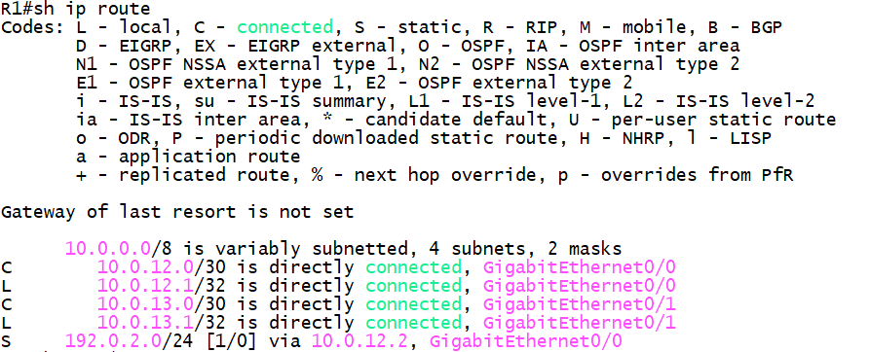
La configurazione del routing statico sarebbe la seguente (Cisco):
ip route 192.0.2.0 255.255.255.0 GigabitEthernet0/0 10.0.12.2
ip route 192.0.2.0 255.255.255.0 GigabitEthernet0/1 10.0.13.2 100
Il valore 100 evidenziato è quello della distanza amministrativa abbinata alla rotta statica che seleziona R3 come gateway di backup da utilizzare quando l’interfaccia GigabitEthernet0/0 di R1 non dovesse essere più funzionante.
E’ importante notare che non è assolutamente garantito che R2 ed R3 siano effettivamente in grado di raggiungere la destinazione 192.0.2.0/24 e che gli indirizzi dei gateway siano effettivamente quelli configurati in R2 ed R3.
Di seguito la tabella di routing di R1 (Huawei):
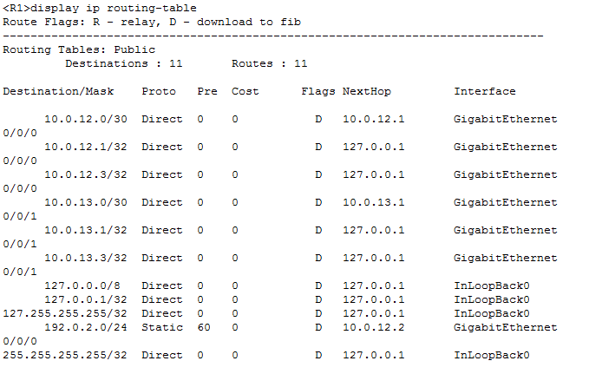
La configurazione del routing statico sarebbe la seguente (Huawei):
ip route-static 192.0.2.0 255.255.255.0 GigabitEthernet0/0/0 10.0.12.2
ip route-static 192.0.2.0 255.255.255.0 GigabitEthernet0/0/1 10.0.13.2 preference 100

I protocolli di trasporto TCP e UDP
I protocolli del livello Internet della suite TCP/IP risolvono il problema della connettività end to end tra i dispositivi collegati ad un sistema di reti interconnesse. Nei dispositivi sono di norma in esecuzione un gran numero di applicazioni che trasmettono e ricevono dati: si ha la necessità di un livello di trasporto (corrispondente al livello 4 della pila OSI) in grado di supportare ciascuna di queste trasmissioni implementando un servizio di trasporto dati che sfrutti il servizio condiviso di spedizione/ricezione pacchetti tra host. Questo requisito viene definito “multiplexing delle applicazioni”.
La suite protocollare TCP/IP comprende diversi protocolli di livello trasporto standardizzati da IETF ma tra questi i più noti (e utilizzati) sono il TCP - Transmission Control Protocol (RFC 793) e lo UDP - User Datagram Protocol (RFC 768) .
Entrambi sono implementati dai sistemi operativi degli host per fornire ai molteplici processi in esecuzione il servizio di trasferimento dati verso applicazioni remote sfruttando il canale di comunicazione end to end fornito da IP.
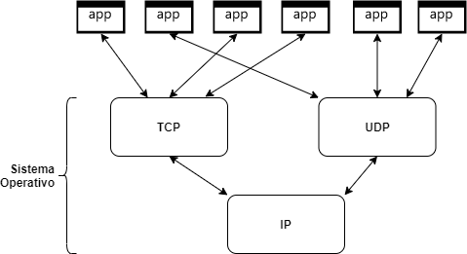
Il protocollo applicativo è progettato per sfruttare le caratteristiche specifiche del TCP o dell’UDP. In effetti è l’applicazione a scegliere se richiedere al sistema operativo un servizio di trasmissione dati orientato alla connessione, affidabile, ordinato e con controllo di flusso quale quello offerto dal protocollo TCP oppure un servizio “best effort” quale quello fornito da UDP.
La scelta tra TCP e UDP non è sempre libera: a differenza del TCP che supporta esclusivamente una comunicazione bidirezionale tra due applicazioni implementando una sorta di circuito virtuale tra applicazioni, il protocollo UDP può supportare la comunicazione multicast e broadcast tra processi.
Un messaggio DHCP DiSCOVER, ad esempio, poiché spedito in broadcast (destinazione IP 255.255.255.255), non può che avvalersi del trasporto dati UDP.
Un protocollo applicativo può scegliere di avvalersi del servizio UDP quando la messaggistica è breve e ripetibile (come nel caso delle interrogazioni DNS) oppure quando è superfluo il servizio di ritrasmissione dei dati persi come nel caso delle applicazioni real-time VoIP - Voice Over IP per le quali la consegna dei dati deve avvenire entro determinati limiti temporali superati i quali la trasmissione è superflua.
I protocolli TCP e UDP sono responsabili dell'organizzazione dei dati ricevuti dalle applicazioni per la trasmissione in unità di elaborazione PDU - Protocol Data Unit.
Alle molteplici applicazioni il sistema operativo assegna un numero di porta che è un numero identificativo a 16 bit e che quindi assume un valore intero nell’intervallo [0 - 65535].

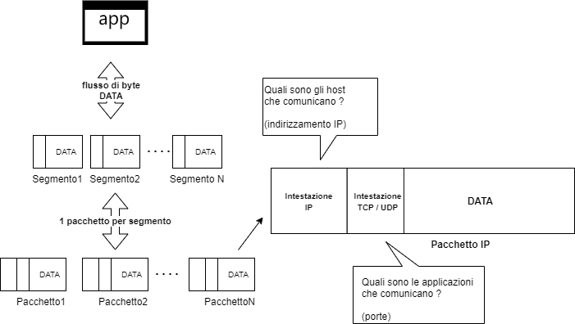

Il TCP suddivide il flusso dati in “segmenti” mentre l’UDP genera “datagrammi”: la distinzione si basa sul fatto che le intestazioni TCP sono le uniche che contengono i numeri di sequenza utilizzate dal sistema operativo dell’host di destinazione per ricostruire l’ordine dei segmenti al fine di consegnare all’applicazione il flusso ordinato di byte.
Oltre alla consegna ordinata, il TCP implementa i seguenti servizi :
- il controllo dell’integrità dei dati trasportati curando la ritrasmissione dei segmenti non integri o mancanti;
- il controllo di flusso che consente alle applicazioni di determinare quanti byte spedire in attesa della conferma di ricezione.
UDP non implementa questi servizi ma si limita ad eseguire il multiplexing delle applicazioni specificando, come fa pure il TCP, la porta sorgente e la porta di destinazione abbinate, rispettivamente, all’applicazione che trasmette i dati e all’applicazione che li riceve.
Il TCP per implementare i suoi complessi servizi di trasmissione necessita, ovviamente, di una intestazione più articolata rispetto a quella dell’UDP. Il maggiore overhead della trasmissione, la messaggistica utile a stabilire e a terminare le connessioni e i tempi di attesa dettati dalla conferma di ricezione dei dati trasmessi determinano un minore throughput di trasmissione se comparato a quello misurabile dall’UDP: per questo motivo il TCP viene descritto come protocollo “più lento” rispetto all’UDP.
L’intestazione TCP presenta i seguenti campi:
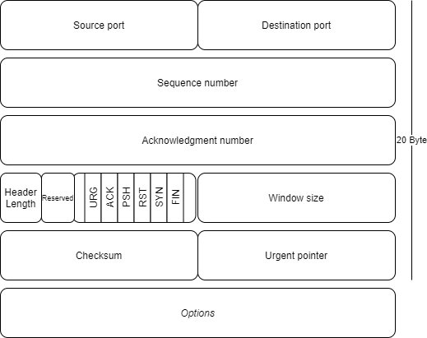

L’intestazione UDP presenta i seguenti campi:
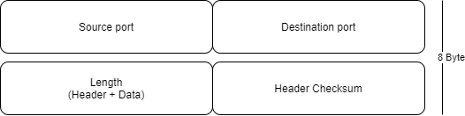

La connessione TCP attraversa una serie di stati. Gli stati della connessione TCP sono rappresentati dalla seguente macchina a stati finiti:
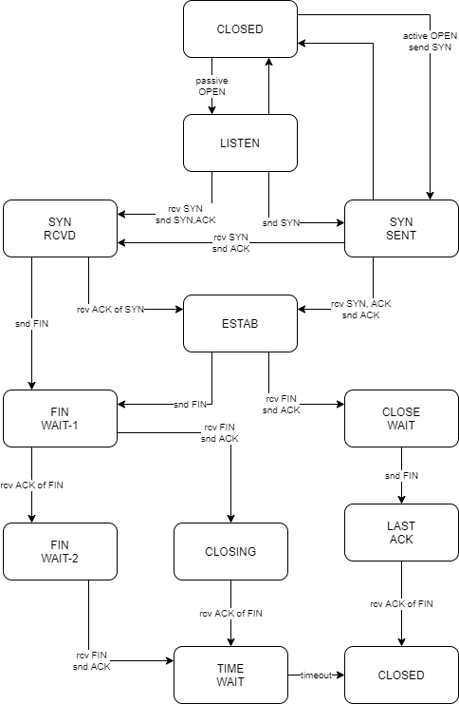

Attraverso il cosiddetto “three-way handshake” un sistema client può richiedere la connessione ad un sistema server in stato LISTEN: trattasi di uno scambio preliminare di segmenti che non trasportano dati dell’applicazione e utilizzati per sincronizzare i numeri di sequenza e concordare altre opzioni. Se la connessione ha successo ovvero non è rifiutata o non è rimasta “sospesa” negli stati intermedi SYN-RCVD e SYN-SENT, i primi due segmenti del three-way handshake avranno il flag SYN impostato a uno.
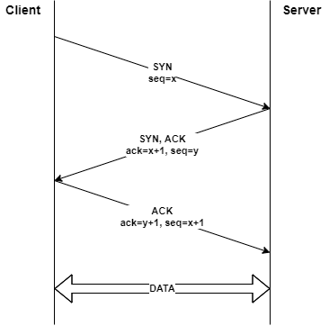

Nei sistemi Windows, eseguendo il prompt dei comandi come amministratore, è possibile visualizzare le statistiche sulle connessioni TCP e i flussi UDP tramite il comando netstat:
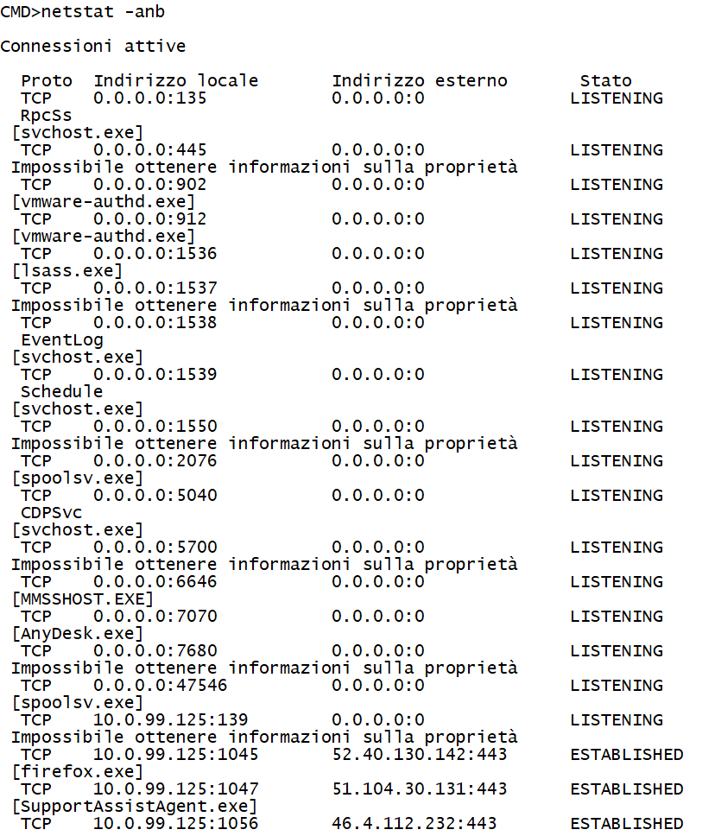
L’output precedente impiega la notazione “socket” per distinguere le sessioni di comunicazione: un socket si compone dell’indirizzo IP dell’host seguito dal numero di porta, separato da un due-punti.
Si consideri l’output seguente:
netstat -anb | find "142.250.180.132"
TCP 10.0.99.125:1830 142.250.180.132:443 ESTABLISHED
TCP 10.0.99.125:2012 142.250.180.132:443 ESTABLISHED
TCP 10.0.99.125:2028 142.250.180.132:443 ESTABLISHED
Si osservi come molteplici processi in esecuzione nell’host con indirizzo IP 10.0.99.125 stanno dialogando con il processo in esecuzione nell’host 142.250.180.132 e abbinato alla porta 443 (server HTTPS). In effetti trattasi di distinte schede di navigazione di un browser che visualizzano contenuti provenienti dal sito YouTube.
L’assegnamento dei numeri di porta e dei nomi dei servizi Internet è gestito da IANA - Internet Assigned Numbers Authority secondo le procedure previste dalla RFC 6335. I numeri di porta sono suddivisi in tre intervalli:
- “system ports” (dette anche “well-known”): range [0 - 1023];
- “user ports”: range [1024 - 49151]
- “dynamic ports”: range [49152 - 65535]
Di seguito un elenco parziale delle porte “well-known”:

Porta | Trasporto | Protocollo Applicativo
21 | TCP | FTP - File Transfer Protocol
22 | TCP | SSH - Secure Shell
23 | TCP | Telnet
25 | TCP | SMTP - Simple Mail Transfer Protocol
49 | TCP | TACACS+ - Terminal Access Controller Access Control System
53 | TCP, UDP | DNS - Domain Name System
67 | UDP | DHCP - Dynamic Host Configuration Protocol, server - IPv4
68 | UDP | DHCP - Dynamic Host Configuration Protocol, client - IPv4
69 | UDP | TFTP - Trivial File Transfer Protocol
80 | TCP, UDP | HTTP - Hypertext Transfer Protocol (UDP è usato da HTTP/3 in combinazione con protocollo QUIC)
110 | TCP | POP3 - Post Office Protocol
123 | UDP | NTP - Network Time Protocol
443 | TCP, UDP | HTTPS - Hypertext Transfer Protocol Secure (UDP è usato da HTTP/3 in combinazione con protocollo QUIC)
465 | TCP | SMTPS - Simple Mail Transfer Protocol over SSL/TLS
500 | UDP | IKE - Internet Key Exchange
514 | UDP | Syslog
520 | UDP | RIP - Routing Information Protocol
521 | UDP | RIPng - Routing Information Protocol Next Generation (IPv6)
546 | TCP, UDP | DHCPv6, client
547 | TCP, UDP | DHCPv6, server
995 | TCP, UDP | POP3S - Post Office Protocol over SSL/TLS

Il protocollo applicativo DNS
All'interno delle reti TCP/IP la trasmissione dei dati si avvale di un sistema di indirizzamento numerico (indirizzo IP, numero di porta) e testuale (URL - Uniform Resource Locator). E' indispensabile poter disporre di un sistema che consenta l'impiego di nomi mnemonici da abbinare alle risorse disponibili in rete come quando, ad esempio,un utente accede ad un sito web senza dover conoscere a priori l'indirizzo IP di un host che ne ospita i contenuti.
Il servizio DNS - Domain Name System assolve a questo compito e consiste in un complesso sistema costituito da un “namespace”, dai “name server” e dai “resolver”. Queste componenti permettono di specificare in modo gerarchico i nomi delle entità in rete.
Il servizio DNS è regolamentato da un gran numero di RFC. Si consiglia al lettore di iniziarne la lettura a partire dalla numero 1034.
Poiché i dati DNS vengono mantenuti in un gruppo di database gerarchici distribuiti che contengono le informazioni per mappare i nomi degli host Internet agli indirizzi IP e viceversa unitamente alle informazioni sull' instradamento della posta e altri dati utilizzati dalle applicazioni Internet, il DNS definisce le regole utilizzate per delegare l'autorità sui nomi.
I dati memorizzati nel DNS sono identificati da nomi di dominio organizzati ad albero. Ad ogni nodo dell'albero, chiamato dominio, viene assegnata un'etichetta lunga al massimo 63 caratteri ASCII case-insensitive. Il nome di dominio del nodo è la concatenazione di tutte le etichette sul percorso dal nodo al nodo radice e può essere lungo al massimo 255 caratteri. Questo è rappresentato in forma scritta come una stringa di etichette elencate da destra a sinistra e separate da punti (ad esempio www.example.com.). Un'etichetta deve essere univoca solo all'interno del suo dominio padre.
Per scopi amministrativi, lo spazio dei nomi è suddiviso in aree denominate zone, ciascuna che inizia da un nodo e si estende fino ai nodi "foglia" o ai nodi in cui iniziano altre zone. I dati per ciascuna zona sono archiviati in un server dei nomi, che risponde alle domande sulla zona utilizzando il protocollo DNS.
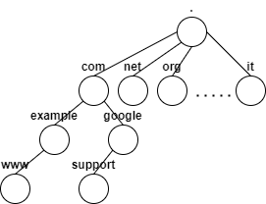
A ciascun dominio sono abbinati diversi dati organizzati in "record di risorse" (RR) di vario tipo:
Tipo di record | Utilizzo
A | definisce l’indirizzo IPv4 corrispondente al dominio
AAAA | definisce l’indirizzo IPv6 corrispondente al dominio
CNAME | definisce la corrispondenza del nome di dominio con un’altra voce DNS
MX | indica il nome di dominio corrispondente al server SMTP responsabile della posta elettronica per il dominio.
TXT | consente all’amministratore di abbinare stringhe di testo al dominio
NS | indica quale server DNS è autoritativo per il dominio
SOA | memorizza le informazioni amministrative sul dominio
SRV | consente di specificare il numero di porta per determinati servizi Internet, ad esempio il SIP
PTR | supporta il cosiddetto “reverse lookup” ovvero l’abbinamento del nome di dominio a partire dall’indirizzo IP. Si fa uso del dominio riservato “in-addr.arpa”

Dal punto di vista dell'utente, la natura distribuita di questi dati è nascosta dai cosiddetti "stub resolver" in esecuzione nei sistemi operativi degli host. E' il resolver a interrogare un primo server DNS ricevendo da esso i dati corrispondenti alla query DNS oppure il riferimento ad ulteriori DNS server da interrogare per ottenere i dati richiesti dall'utente.
Il formato delle query DNS è specificato nella RFC 1035. Un server DNS potrebbe essere disponibile ad eseguire una interrogazione in modalità “ricorsiva”, ovvero eseguendo a sua volta interrogazioni multiple ai server autoritativi delle zone comprese nel nome di dominio, segnalando ai client questa disponibilità tramite l’apposito flag “RA - Recursion available. E’ comunque compito del resolver di farne esplicita richiesta impostando il flag RD - Recursion Desired.
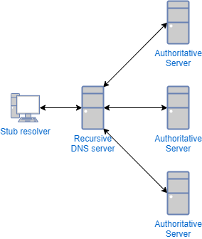
Il tecnico di rete può eseguire il troubleshooting del servizio DNS da una linea di comando Windows o Linux utilizzando lo strumento “nslookup”. Negli esempi che seguono vengono mostrati alcuni casi di utilizzo del comando.
>nslookup www.google.com
Server: 1.1.1.1
Address: 1.1.1.1#53
Non-authoritative answer:
Name: www.google.com
Address: 142.250.180.132
Name: www.google.com
Address: 2a00:1450:4002:800::2004
>nslookup -query=mx google.com
Server: 1.1.1.1
Address: 1.1.1.1#53

Non-authoritative answer:
google.com mail exchanger = 50 alt4.aspmx.l.google.com.
google.com mail exchanger = 30 alt2.aspmx.l.google.com.
google.com mail exchanger = 20 alt1.aspmx.l.google.com.
google.com mail exchanger = 10 aspmx.l.google.com.
google.com mail exchanger = 40 alt3.aspmx.l.google.com.
Authoritative answers can be found from:

E’ possibile indirizzare le richieste ad un server DNS specifico :
>nslookup -type=any redhat.com 8.8.8.8
Server: 8.8.8.8
Address: 8.8.8.8#53

Non-authoritative answer:
redhat.com mail exchanger = 10 us-smtp-inbound-2.mimecast.com.
redhat.com mail exchanger = 10 us-smtp-inbound-1.mimecast.com.
Name: redhat.com
Address: 209.132.183.105
redhat.com nameserver = a28-64.akam.net.
redhat.com nameserver = a16-67.akam.net.
redhat.com nameserver = a1-68.akam.net.
redhat.com nameserver = a9-65.akam.net.
redhat.com nameserver = a13-66.akam.net.
redhat.com nameserver = a10-65.akam.net.
redhat.com rdata_257 = 0 issue "letsencrypt.org"
redhat.com rdata_257 = 0 issue "digicert.com"
redhat.com rdata_257 = 0 iodef "mailto:it-cert-admin@redhat.com"
redhat.com
origin = a1-68.akam.net
mail addr = noc.redhat.com
serial = 2022012500
refresh = 300
retry = 180
expire = 604800
minimum = 14400
redhat.com text = "amazonses:ablaZDaC37yeQUcZAZjbfqRELxucC+8pBdvhFEpTSlY="
redhat.com text = "apple-domain-verification=xaB3GAa9xxzrpoS4"
redhat.com text = "miro-verification=0bc02d4257d450b9f9034363a58f88b4b904dc22"
redhat.com text = "v=spf1 ip4:103.23.64.2 ip4:103.23.65.2 ip4:103.23.66.26 ip4:103.23.67.26 ip4:107.21.15.141 ip4:108.177.8.0/21 ip4:128.17.0.0/20 ip4:128.17.128.0/20 ip4:128.17.192.0/20 ip4:128.17.64.0/20 ip4:128.245.0.0/20 ip4:128.245.64.0/20 ip4:13.110.208.0/21 ip4:13.11" "0.216.0/22 ip4:13.110.224.0/20 ip4:13.111.0.0/16 ip4:136.147.128.0/20 include:spf1.redhat.com -all"
redhat.com text = "google-site-verification=rl_wq5rq_W7A7OSyK08d8Ta_Hf6AKP5tqtdlo4iGTvs"
redhat.com text = "MS=ms88428189"
redhat.com text = "status-page-domain-verification=hyls0f05cd87"
redhat.com text = "docusign=cfd355fc-11f9-4eaf-8ecf-64433ef46173"
redhat.com text = "google-site-verification=fkn6chapCdYNWIcpsgH0K6mkR0yo7ldeIRC7EH23yoo"
redhat.com text = "docusign=c6aa79da-fde1-4b7e-8874-28eeb223ca63"
redhat.com text = "atlassian-domain-verification=fHiTv781WbOHgzl6U1McyXa9JUSSO5B0ECvgSZzJ9+b4q8wv0Tf4iI75xdcyoC00"
redhat.com text = "google-site-verification=TaSjV4JOe2XfmL_vHFKJHkPk8sjgoLkuuTTWezDO0Pw"
redhat.com text = "MS=ms44845140"
redhat.com text = "status-page-domain-verification=dfx5rbys1ts5"
redhat.com text = "adobe-idp-site-verification=10154eb7d4abe67e9e45621e46476febbec28a97a4610d7c043c42c667aa18d4"

Authoritative answers can be found from:

Il protocollo applicativo HTTP

Le access-list
Le access-list o ACL sono una sequenza di regole applicate al traffico IP al fine di selezionare o escludere ad una determinata elaborazione i pacchetti IP. Le elaborazioni sui pacchetti possono riguardare l’inoltro, il NAT - Network Address Translation, la cifratura IPSec, l’accesso ai servizi in esecuzione nel dispositivo, ecc..
Quando le access-list sono applicate all’inoltro del traffico IP esse fungono da “stateless packet filter”, perché in grado di bloccare pacchetti in transito.
Una access-list si compone di una sequenza ordinata di regole “deny” e ”permit” processate dalla prima all’ultima. L’elaborazione dell’access-list si interrompe alla prima corrispondenza trovata confrontando i dati contenuti nelle intestazioni dei pacchetti con i valori specificati nelle regole. Le access-list comprendono un “deny implicito“
Le access-list “basic” o “standard” confrontano esclusivamente l’indirizzo IP sorgente dei pacchetti.
Le access-list “advanced” o “extended” del pacchetto possono prendere in considerazione l’indirizzo IP sorgente, quello di destinazione, il tipo di protocollo trasportato, l’eventuale tipo di messaggio ICMP, le porte sorgente e destinazione TCP e UDP.
Il confronto dell’indirizzo IP con le regole dell’access-list si avvale dello strumento delle “wildcard mask”: queste sono delle particolari sequenze di bit applicate per le quali i bit impostati a “ 1 “ indicano che i corrispondenti bit nell’indirizzo di partenza devono essere ignorati mentre i bit “ 0 “ indicano che i corrispondenti devono corrispondere. Questo comporta che il numero “ n “ di bit impostati a “ 1 “ di una wildcard mask determina 2^{n} indirizzi IP con match positivo.
A differenza delle netmask, i bit “ 1 “ nelle wildcard mask possono assumere qualunque posizione, non necessariamente raggruppati da sinistra a destra o viceversa.
Si consideri, ad esempio, l’indirizzo IP 172.16.8.5 al quale viene applicata la wildcard mask 3.0.0.1. L’applicazione produce 2³=8 indirizzi perché la wildcard mask contiene 3 bit “ 1 “. Per calcolare la lista degli indirizzi IP si consideri la rappresentazione binaria di ciascun byte dell’indirizzo di partenza e della wildcard mask:
172 1 0 1 0 1 1 0 0
3 0 0 0 0 0 0 1 1
I due bit “ 1 “ della wildcard mask indicano che il risultato può comprendere qualunque combinazione degli ultimi due bit del numero 172, producendo così la lista: 172, 173, 174, 175.
Omettiamo la discussione dei byte in corrispondenza di valori nulli della wildcard mask: questi si ricopiano nei risultati. Passando all’ultimo byte:
5 0 0 0 0 0 1 0 1
1 0 0 0 0 0 0 0 1
L’ultimo bit “ 1 “ della wildcard mask “libera” l’ultimo bit del numero 5 producendo così due possibili numeri: il 4 e il 5.
Gli 8 indirizzi IP che producono un match con la coppia 172.16.8.5, 3.0.0.1 saranno dunque:
172.16.8.4, 173.16.8.4, 174.16.8.4, 175.16.8.4 ,
172.16.8.5, 173.16.8.5, 174.16.8.5, 175.16.8.5
Le wildcard mask che descrivono il range degli indirizzi appartenenti alle subnet IP sono le seguenti:
/n | netmask | wildcard mask
/32 | 255.255.255.255 | 0.0.0.0
/31 | 255.255.255.254 | 0.0.0.1
/30 | 255.255.255.252 | 0.0.0.3
/29 | 255.255.255.248 | 0.0.0.7
/28 | 255.255.255.240 | 0.0.0.15
. . .
/11 | 255.224.0.0 | 0.31.255.255
. . .
/0 | 0.0.0.0 | 255.255.255.255

Le wildcard mask 0.0.0.0 e 255.255.255.255 vengono spesso sostituite dai termini “host” e “any” rispettivamente.

Esempi (Cisco IOS)
“Progettare un’access-list che neghi il traffico proveniente dall’host 11.5.25.239 e consenta tutto il resto del traffico IP”
Soluzione:
access-list 1 deny 11.5.25.239 0.0.0.0
access-list 1 permit 0.0.0.0 255.255.255.2555
oppure:
access-list 1 deny host 11.5.25.239
access-list 1 permit any

“Progettare un’access-list che consenta il traffico IP proveniente dagli host sulla rete 196.25.1.0/24 e neghi il traffico da ogni altra provenienza”
Soluzione:
access-list 1 permit 192.25.1.0 0.0.0.255

“Progettare un ACL che neghi il traffico IP dagli host 152.5.35.83 e 104.2.64.33, consenta il traffico IP da tutti gli host sulla rete 185.25.0.0/16 e neghi tutto il resto del traffico IP.
Applicare l'access-list in entrata sull'interfaccia Ethernet0/0”

Soluzione:
access-list 1 deny host 104.2.64.33
access-list 1 deny host 152.5.35.83
access-list 1 permit 185.25.0.0 0.0.255.255
interface Ethernet0/0
ip access-group 1 in

“Progettare un'access-list IP estesa che neghi il traffico HTTP destinato al server Web con indirizzo 47.23.67.102, consenta il traffico HTTP verso altri server Web e neghi tutto il resto del traffico IP”

Soluzione:
access-list 100 deny tcp 0.0.0.0 255.255.255 47.23.67.102 0.0.0.0 eq 80
access-list 100 permit tcp 0.0.0.0 255.255.255.255 0.0.0.0 255.255.255.255 any eq 80
oppure:
access-list 100 deny tcp any host 47.23.67.102 eq 80
access-list 100 permit tcp any any eq 80

“Con riferimento alla topologia seguente, progettare e applicare un’access-list estesa che soddisfi i seguenti requisiti:
- Solo il PC con indirizzo 172.16.1.1 può accedere in HTTP al server 10.0.0.1
- Il web server 10.0.0.3 deve essere raggiungibile in HTTP da chiunque.
- Solo i PC della rete 172.16.1.0/24 possono accedere ad ogni altro servizio della rete 10.0.0.0/24.
- Ogni altro accesso alla rete 10.0.0.0/24 deve essere negato
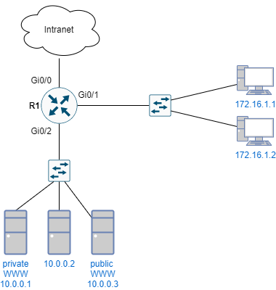
Soluzione:
access-list 100 permit host 172.16.1.1 host 10.0.0.1 eq 80
access-list 100 deny any host 10.0.0.1
access-list 100 permit any host 10.0.0.3 eq 80
access-list 100 permit 172.16.1.0 0.0.0.255 10.0.0.0 0.0.0.255
interface Gi0/2
ip access-group 100 out

La ridondanza del gateway : HSRP e VRRP a confronto
La famiglia di protocolli per la ridondanza del primo salto IP, la cosiddetta FHRP - First Hop Redundancy Protocol, comprende le tecnologie VRRP, HSRP, GLBP. Questa pubblicazione non descrive il protocollo GLBP.
Queste tecnologie sono impiegate allo scopo di gestire la ridondanza dei dispositivi gateway e possono essere implementate in vari contesti come di seguito specificato. Il caso d’uso più frequente rimane quello abbinato alla gestione di connettività WAN multiple laddove questi protocolli sono impiegati per raggiungere il requisito di “HA -High availability” :
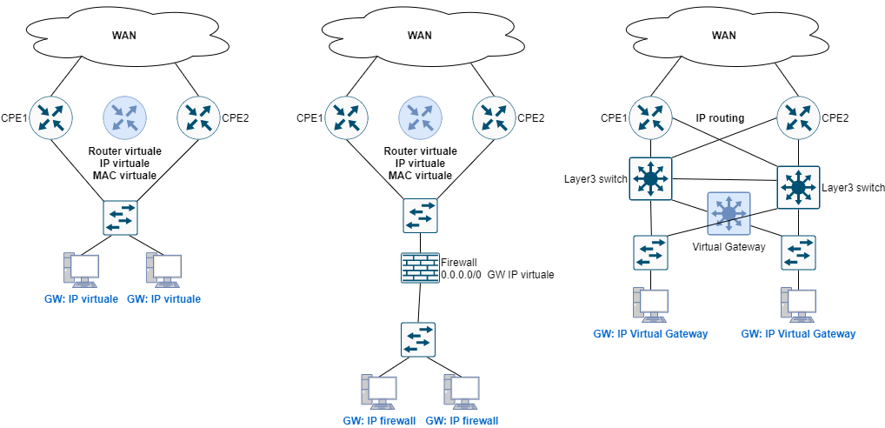
Le prime due topologie a sinistra mostrano come i molteplici router di proprietà dei provider e installati presso la sede del cliente, i cosiddetti CPE - Customer Premises Equipment, essendo collegati ai rispettivi circuiti di accesso in fibra ottica, rame o wireless, potranno essere configurati con protocollo VRRP o HSRP per essere utilizzati come gateway IP ridondanti. I dispositivi della rete LAN del cliente ( i PC delle varie VLAN oppure l’eventuale firewall ) “vedranno” un unico gateway virtuale al quale corrisponde una coppia di indirizzi MAC/IP virtuali.
La terza topologia in figura, invece, mostra come il protocollo di ridondanza del gateway può essere utilizzato per gestire la ridondanza dei dispositivi di distribuzione (switch multi layer) quando questi fungono da gateway IP per le diverse VLAN.
Il protocollo standard VRRP, attualmente giunto alla versione 3 e definito dalla RFC 5798, è la scelta forzata quando le CPE o gli switch di livello 3 del gruppo di ridondanza non sono tutte Cisco.
Il protocollo HSRP - Hot Standby Router Protocol è il protocollo proprietario Cisco da utilizzare quando i dispositivi ridondanti sono di questo vendor. Il protocollo HSRP non è compatibile con VRRP.
Prima di procedere con l’analisi in dettaglio di queste tecnologie, è doveroso fare riferimento ad una famiglia di nuove tecnologie, la cosiddetta “SD-WAN - Software Defined WAN” che rappresenta un’alternativa ai protocolli HSRP/VRRP/GLBP per la gestione di connettività multiple ad Internet/Intranet e l’accesso affidabile e protetto alle risorse aziendali.
Quando i PC ricevono la configurazione IP tramite DHCP, l’indirizzo del gateway assegnato dovrà corrispondere all’indirizzo IP virtuale gestito dal router virtuale.
I protocolli HSRP e VRRP gestiscono un processo di elezione del router che effettivamente gestisce il traffico IP dei dispositivi connessi. Un meccanismo di fail-over automatico, condizionato eventualmente dalla verifica dell’ effettivo funzionamento del collegamento WAN, è in grado di garantire la scelta del gateway fisico effettivamente in grado di inoltrare i pacchetti IP all’interno del gruppo di ridondanza corrispondente al VRID - Virtual Router Identifier ( parametro numerico variabile nel range [1 - 255]).
Il router o lo switch di livello 3 eletto per la gestione del traffico IPv4 risponde alle richieste ARP abbinate all’indirizzo IP del gateway virtuale. Il processo di elezione si basa di norma su un parametro numerico “priorità” variabile nel range [0 - 255 ] e condizionato (tracking) per ciascun router dallo stato di operatività dei circuiti WAN o da altre considerazioni quali la velocità e il delay dei link o la loro affidabilità / sicurezza.
Il fail-over per effetto del confronto della priorità avviene nel caso della abilitazione della “preemption”: il gateway precedentemente in stato di backup/stand-by acquisisce il ruolo di master/active quando la sua priorità ha un valore superiore rispetto all’attuale router master/active e se la preemption è abilitata. Il VRRP, a differenza dell’HSRP, ha la preemption abilitata di default.
Nel caso del VRRP, l’indirizzo IP virtuale può coincidere con quello assegnato all’interfaccia di un router del gruppo. In questo caso, però, il router è incondizionatamente eletto gateway principale a prescindere dalla configurazione della priorità degli altri partecipanti al gruppo. Il protocollo HSRP non consente che l’indirizzo IP virtuale coincida con uno di quelli assegnate alle interfacce dei router partecipanti al gruppo di ridondanza.
La messaggistica del protocollo HSRP e VRRP utilizza un indirizzamento IP multicast link - local. Per ciascun gruppo di ridondanza occorre dunque disporre di una connettività diretta di livello 2, in assenza della quale si incorrerebbe nel problema cosiddetto “split-brain”: i gateway partecipanti al gruppo di ridondanza potrebbero risultare reciprocamente non raggiungibili comportando l’elezione di due router master/active che impiegano il medesimo MAC address virtuale.
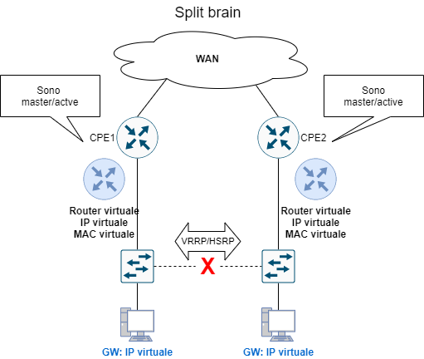

La messaggistica VRRP è trasmessa utilizzando come MAC address sorgente il MAC address virtuale abbinato al gruppo ed è incapsulata direttamente all’interno di pacchetti IP senza fare uso dell’UDP.
A differenza dell’HSRP che utilizza la porta UDP 1985 e le destinazioni IP 224.0.0.2 e 224.0.0.102 (HSRP v2) , al protocollo VRRP è abbinato il numero di protocollo IP 112 e la destinazione multicast link-local 224.0.0.18.
La messaggistica VRRP deve essere spedita con valore IP TTL = 255, a differenza di quella HSRP che viene generata con valore IP TTL = 1.
Di seguito la tabella per confrontare i protocolli HSRP e VRRP:

 | HSRP | VRRP
applicabilità | proprietario Cisco | multi vendor (IETF standard)
ruolo dei gateway | 1 “active”  1 “standby”  1 o più “listen” | 1 “master”  1 o più “backup”
preemption di default | NO | SI
tipo di traffico | 224.0.0.2  224.0.0.102 (HSRPv2)  UDP port #1985 | 224.0.0.18, IP #112
autenticazione | MD5 | non più supportata
Virtual MAC Address | 0000.0c07.acxx  0000.0c9f.fxxx (HSRPv2) | 0000.5e00.01xx  0000.5e00.02xx (VRRPv3 IPv4 & IPv6)

Sia in HSRP che in VRRP è possibile ottenere una forma di load sharing del traffico IP impiegando contemporaneamente più di un gateway attivo configurando molteplici gruppi di ridondanza all’interno della stessa LAN/VLAN. I PC dovranno utilizzare gateway IP differenti corrispondenti a gruppi di ridondanza distinti per i quali i router avranno ruoli master/backup alternati.
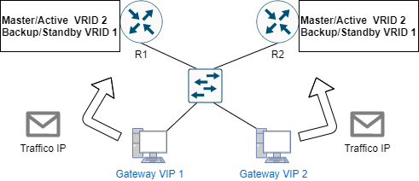

Le tecniche di NAT
Lo spazio di indirizzi IPv4 è costituito da circa 4 miliardi di indirizzi univoci a 32 bit, un numero non sufficiente per supportare la crescente domanda di connettività. Per mitigare il problema sono state percorse due strategie: una prima di lungo termine consistente nell’adozione di IPv6, la seconda di breve termine consistente nell’adozione del cosiddetto CIDR - Classless InterDomain Routing abbinata a tecniche di NAT - Network Address Translation.
Il NAT - Network Address Translation è una tecnologia implementata dai router e dai firewall che consente di manipolare gli indirizzi IP (ma anche la checksum dell’eventuale segmento TCP trasportato perchè questo è calcolato anche sul cosiddetto “pseudo-header” che comprende l’indirizzamento del pacchetto IP) consentendo la connettività host to host “nascondendo” indirizzi “interni” sostituendoli con indirizzi “esterni”.
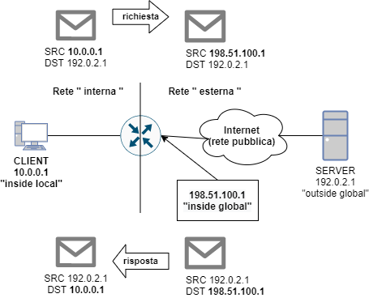
La traduzione degli indirizzi IP deve avvalersi di una tabella che consenta di definire un mapping uno a uno tra gli indirizzi locali e globali di supporto per la gestione del traffico di ritorno. I contenuti della tabella possono essere definiti staticamente oppure dinamicamente: si parlerà così di “NAT statico” e “NAT dinamico”.
Il mapping dinamico è vantaggioso quando si ha a disposizione un pool di indirizzi globali e quando viene eseguito il cosiddetto PAT - Port Address Translation.
Il Port Address Translation, noto anche come NAPT - Network Address Port Translation o “NAT con overloading”, è una tecnica di corrispondenza di un ridotto numero di indirizzi globali (anche l’unico indirizzo pubblico assegnato all’interfaccia esposta a Internet del gateway residenziale) con un numero maggiore di indirizzi locali privati basata sulla manipolazione delle porte TCP e UDP dei flussi di traffico.
Il dispositivo che esegue il NAT avrà cura di modificare nei pacchetti in uscita dalla rete privata non solo l’indirizzo IP sorgente ma anche la porta sorgente TCP/UDP al fine di gestire univocamente il traffico di ritorno consentendo così di condividere la connettività pubblica con molteplici macchine dotate di indirizzamento privato.
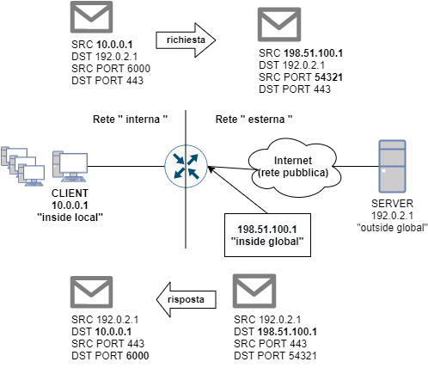
Il principale svantaggio del NAT è l’impossibilità di esecuzione delle applicazioni che richiedono una comunicazione end-to-end inalterata tra i dispositivi, quali, ad esempio, IPSec e il VoIP.
Le manipolazioni delle intestazioni dei pacchetti avvengono prevalentemente attraverso le ASIC del data plane dei dispositivi router e firewall e quindi la latenza non è uno svantaggio rilevante di questa tecnologia.
Il vantaggio principale dell’impiego del NAT, oltre ovviamente alla possibilità di usare un ridotto numero di indirizzi pubblici per guadagnare l’accesso alla rete pubblica, consiste nella realizzazione di un livello di sicurezza rendendo nascosti gli indirizzi sorgente e destinazione originali.

Routing dinamico
I protocolli di routing dinamici consentono ai dispositivi di livello 3 (router, firewall, switch multilayer, di seguito indicati genericamente come “router”) di apprendere l’esistenza di destinazioni IP remote attraverso lo scambio di messaggi “update”. Questi messaggi vengono processati dal control plane dei dispositivi e contengono i dati elaborati da algoritmi per la ricerca dei cammini minimi ovvero per la selezione dei gateway corrispondenti ai percorsi migliori per raggiungere le reti remote secondo determinate “metriche”.
La metrica, come nel caso di OSPF e IS-IS, potrebbe essere un generico “costo” abbinato al singolo collegamento derivato in maniera inversamente proporzionale dalla banda del collegamento o assegnato manualmente, oppure, come nel caso di RIP, il numero di salti, i cosiddetti “hop”, corrispondenti al numero di router intermedi da attraversare per raggiungere la destinazione.
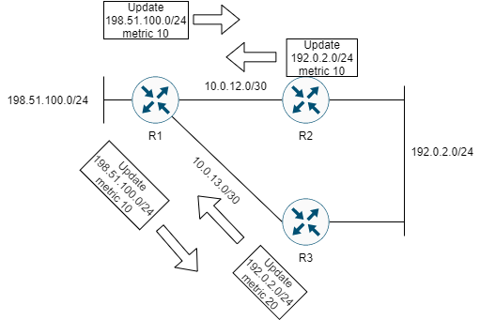

Con riferimento alla figura precedente, si consideri il router R3: esso elabora gli update ricevuti da R1 per determinare i gateway da abbinare alle destinazioni remote 10.0.12.0/30 e 198.51.100.0/24. Si osservi, inoltre, che R3 non riceve da R2 gli update attraverso la rete 192.0.2.0: qualora dovesse fallire il link che lo collega ad R1, R3 non sarebbe in grado di raggiungere le reti remote attraverso R2 perché quest’ultimo non ha fornito i relativi update. La scelta delle interfacce da impiegare per la condivisione degli update è responsabilità dell’amministratore di rete e questo esempio dovrebbe far comprendere quanto sia una scelta critica. Il controllo del percorso del traffico IP comporta per l’amministratore di rete l’onere della configurazione degli strumenti preposti alla manipolazione degli update ricevuti e inviati: si osservi che la manipolazione degli update in ingresso ad un'interfaccia condiziona l’inoltro del traffico IP nella direzione opposta e viceversa. Sempre con riferimento alla figura precedente, qualora R1 volesse consegnare a R3 i pacchetti IP destinati alla rete 192.0.2.0/24, l’amministratore di rete dovrebbe manipolare gli update ricevuti da quest’ultimo in maniera tale da rendere la metrica complessiva del percorso R1 - R3 minore rispetto a quella del percorso R1 - R2.
L’insieme delle reti sotto il controllo amministrativo di una singola organizzazione, quale ad esempio un provider o un’azienda, viene definito “Autonomous System”. I protocolli di routing impiegati per la convergenza all’interno di un autonomous system vengono detti “IGP - Interior Gateway Protocol”. Sono protocolli IGP i seguenti: OSPF, IS-IS, RIP, EIGRP.
Lo scambio di informazioni sui prefissi tra autonomous system differenti, le cosiddette “NLRI - Network Layer Reachability Information”, avviene tramite protocolli di routing esterni, i cosiddetti “EGP - Exterior Routing Protocol”. Ad oggi, l’unico protocollo di routing esterno in produzione è il BGP - Border Gateway Protocol.
I protocolli di routing dinamici, a differenza del routing statico, consentono la convergenza automatica in risposta ai cambiamenti topologici: quando un collegamento fallisce, il router può determinare eventuali gateway alternativi raggiungibili attraverso link differenti per raggiungere le destinazioni prima corrispondenti al gateway originario non più raggiungibile. I protocolli di routing dinamici vengono confrontati sulla velocità con la quale questo processo viene portato a termine. Altri parametri di confronto tra i protocolli di routing dinamici sono il consumo delle risorse memoria e CPU per eseguire gli algoritmi di ricerca dei percorsi migliori, il numero di messaggi update e la frequenza con la quale questi vengono scambiati.
Sulla base dell’algoritmo impiegato per calcolare i percorsi migliori, i protocolli di routing dinamici vengono classificati in “distance vector” e “link state”.
I protocolli “distance vector” si basano sul principio di funzionamento “routing by rumor” ovvero effettuando la scelta del migliore gateway in funzione delle migliori rotte selezionate dai router adiacenti. Essi si basano su l'algoritmo “Bellman Ford” che prevede lo scambio periodico delle tabelle di routing. Il protocollo RIP, ad esempio, prevede lo scambio della tabella di routing ogni 30 secondi circa ed impiega come metrica il conteggio dei salti “hop count”. Gli algoritmi “distance vector”, pur essendo particolarmente vantaggiosi in termini di risorse CPU e memoria occupate, convergono lentamente e hanno bisogno di implementare particolari tecniche di loop prevention quali: triggered update, split horizon, hold down timer, route poisoning. La figura seguente mostra il processo di convergenza in una topologia a tre router.
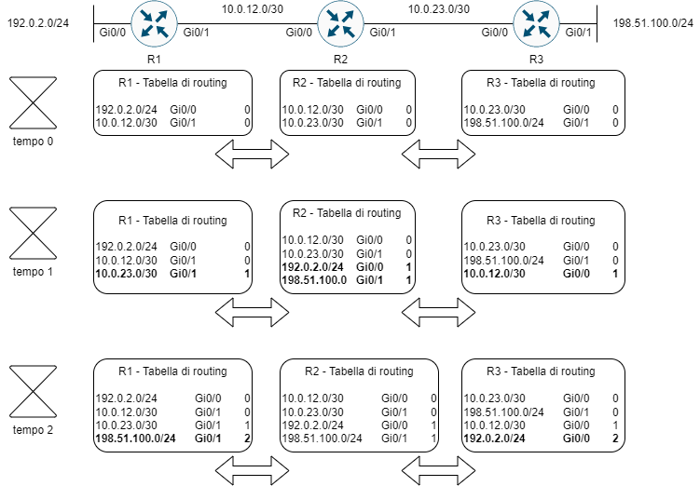
La tecnica dello “split horizon”, descritta nella figura seguente, è finalizzata alla prevenzione dei loop nei protocolli distance vector e consiste nello spedire una tabella di routing dalla quale sono state rimosse le rotte abbinate all’interfaccia di uscita dell’update.
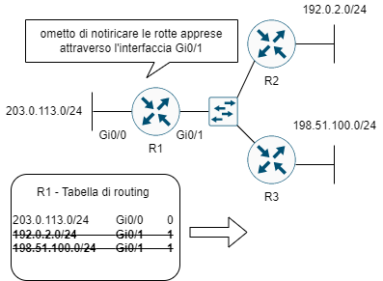

La convergenza dei protocolli distance vector è rallentata dalla necessaria adozione di tempi di attesa “hold down” e “invalid” come meccanismo di loop prevention: quando una rotta è considerata irraggiungibile allo scadere del timer invalid oppure perché esplicitamente notificata come tale da un vicino (“route poisoning”), il router attende di installare in tabella di routing percorsi alternativi fino allo scadere di un timer “hold down”.

I protocolli di routing interno OSPF e IS-IS sono di tipo “link state” e si basano sull’algoritmo “SPF - Shortest Path First” di E.Dijkstra.
I router apprendono le caratteristiche dei link dell’intera topologia attraverso lo scambio di messaggi “LSA - Link State Advertisement” che vengono inoltrati ai router adiacenti e memorizzati in un database locale eseguendo il cosiddetto “LSA flooding”. Ciascun router, eseguendo l’algoritmo SPF, è così in grado di selezionare per ogni rete di destinazione il gateway corrispondente al percorso di costo minimo eseguendo l’algoritmo SPF - Shortest Path First. I protocolli di routing dinamico “link state” necessitano di maggiori risorse computazionali rispetto a quelli di tipo “distance vector” comportando però migliori tempi di convergenza e un minore impegno della banda trasmissiva perché non richiedono lo scambio periodico delle tabelle di routing.
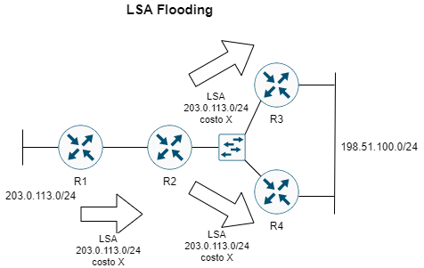

OSPF
Il protocollo di routing OSPF - Open Shortest Path First è stato sviluppato da IETF ed è definito dalle RFC 2328 (OSPFv2 per IPv4) e RFC 5340 (OSPFv3 per IPv6).
OSPF è il protocollo di routing interno link-state che supporta il CIDR e il tagging delle rotte esterne impiegando l’indirizzamento multicast per l’invio della messaggistica.
All’interno dell’ Autonomous System ciascun router OSPF mantiene un database che ne descrive la topologia ed usato per eseguire in parallelo l’algoritmo SPF. Ciascun router, dunque, costruisce un albero del quale è radice e che descrive i cammini di costo minimo per raggiungere le reti di destinazione. Il protocollo supporta il cosiddetto “equal cost load balancing” ovvero l’utilizzo di molteplici gateway per raggiungere la stessa rete di destinazione su percorsi dal medesimo costo complessivo.
Al fine di ridurre la messaggistica necessaria alla convergenza e a ridurre il numero di volte in cui si procede all’esecuzione dell’algoritmo SPF, l’Autonomous System viene suddiviso in aree distinte da identificativi numerici a 32 bit. Il traffico IP tra aree differenti deve necessariamente attraversare la cosiddetta “backbone area” alla quale viene assegnato l’identificativo zero. Il database degli LSA è identico tra i router appartenenti alla stessa area. I router posti a confine tra le aree, i cosiddetti ABR - Area Border Router, infatti, possono manipolare gli LSA che descrivono le destinazioni in aree diverse eseguendo operazioni di filtraggio e sommarizzazione. La connettività IP verrà distinta così in “intra area” e “inter area” in funzione dell’appartenenza o meno alla medesima area della rete dalla quale proviene l’indirizzo IP sorgente rispetto alla rete alla quale appartiene l’indirizzo IP di destinazione. Qualora non fosse possibile garantire la connettività tra un’area normale e l’area di backbone a causa di un guasto dei collegamenti, OSPF prevede l’impiego dei cosiddetti “virtual link” per derivare, attraverso un’area di transito, un collegamento logico verso l’area zero.
Si analizzi la figura seguente:
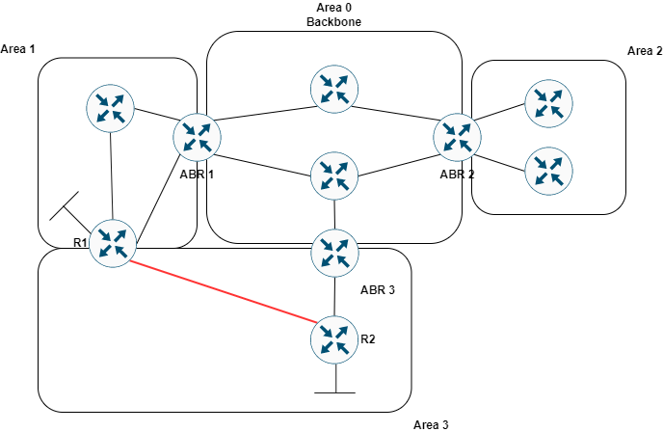
Il traffico IP tra le reti connesse a R1 e R2 non potrà utilizzare il collegamento evidenziato in rosso poiché la sorgente e la destinazione risiedono su aree differenti (traffico inter-area). Questa tipologia di traffico DEVE attraversare l’area di backbone. Il collegamento ridondante tra R1 ed R2, tuttavia, può essere utile per definire un virtual link che garantirebbe la raggiungibilità delle destinazioni remote dalla rete collegata a R2 qualora venisse meno il collegamento al router ABR3.
I router “ASBR - Autonomous System Boundary Router” sono i router che generano informazioni esterne ridistribuendo rotte statiche o apprese da protocolli di routing diversi da OSPF.
OSPF definisce le aree “stub” come quelle nelle quali non devono essere annunciate rotte esterne (redistribuite). Un caso particolare di area stub è l’area “NSSA -Not So Stubby Area”: in quest’area non sono ammesse rotte redistribuite ad eccezione di quelle generate all’interno dell’area stessa.
A ciascun router è assegnato un identificativo numerico a 32 bit, il cosiddetto “router-id”. E’ necessario che il router-id non sia duplicato all’interno dell’ Autonomous System. La messaggistica OSPF sfrutta la connettività IP e non si avvale del servizio di trasporto dati UDP implementando, invece, in autonomia il protocollo di trasporto identificato dal numero IP 89. La messaggistica comprende i seguenti tipi di pacchetti: “Hello”, “Database description”, “Link state request”, “Link state update”, “Link state ack”.
La metrica impiegata per determinare i percorsi più brevi è un generico “costo” attribuito al singolo collegamento. La metrica complessiva di un percorso sarà la somma dei costi dei collegamenti inclusi nel percorso. E’ facoltà dell’amministratore di rete assegnare il costo al link modificando il valore di default che è derivato in maniera inversamente proporzionale dal valore della larghezza di banda del collegamento.
Lo scambio degli update OSPF avviene tra router direttamente connessi ed è preceduto dalla realizzazione dell’adiacenza: la messaggistica “Hello” serve proprio a scoprire i router direttamente connessi, a verificarne i parametri di configurazione e a provvedere all’elezione del cosiddetto router designato “DR” per le reti multiaccesso broadcast e non broadcast (NBMA - Non Broadcast Multiple Access). I seguenti parametri contenuti all’interno dei messaggi Hello devono essere consistenti tra i router direttamente connessi, pena la mancata adiacenza: indirizzo di rete e netmask, identificativo dell’area, i timer “hello” e “router dead”, il tipo di autenticazione e la chiave, il tipo di area. Nel caso di collegamenti NBMA per i quali non è disponibile la consegna multicast link local (OSPFv2 utilizza le destinazioni multicast link-local 224.0.0.5 e 224.0.0.6), è necessario provvedere alla configurazione manuale dell’indirizzo IP unicast del router direttamente connesso al quale inviare la messaggistica “Hello”.
Il protocollo di routing OSPF, oltre alle reti broadcast e non broadcast, supporta reti di tipo point-to-point e point to multipoint: per queste tipologie di collegamenti non è necessaria l’elezione del DR.
Il router può assumere il ruolo “DR - Designated Router” nelle reti multi accesso broadcast e non broadcast al fine di coordinare il flooding degli LSA tra i router direttamente connessi: il router DR ha l’onere di stabilire un’adiacenza “FULL” con tutti gli altri router collegati alla medesima rete, ovvero di portare a compimento la sincronizzazione del database degli LSA. L’elezione del DR avviene tramite i pacchetti Hello e si basa sul parametro numerico a 8 bit ”priorità” configurato nell’interfaccia. A parità di valore di priorità, viene scelto il router con router-id più alto. E’ responsabilità dell’amministratore di rete assicurare che il router DR possa effettivamente raggiungere gli altri router connessi, condizione da verificare nelle reti non broadcast. Un router con priorità zero non può assumere il ruolo DR.
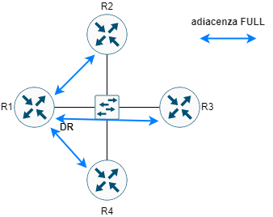
Le adiacenze OSPF attraversano diversi stati, di seguito elencati: DOWN, INIT, TWO-WAY, EXSTART, EXCHANGE, LOADING, FULL.
Le adiacenze tra due router non DR/BDR in una rete multiaccesso deve rimanere in stato TWO-WAY. In ogni altro caso l’adiacenza deve raggiungere lo stato FULL. L’adiacenza potrebbe rimanere “bloccata” nello stato EXSTART a causa di una incongruenza nel parametro MTU del link contenuto nei pacchetti DBD scambiati dai router direttamente connessi.
OSPFv2 utilizza i seguenti tipi di LSA:
Tipo | Nome | Descrizione
LSA type 1 | Router - LSA | Descrive lo stato e il costo del collegamento all’interno dell’area
LSA type 2 | Network - LSA | Generato dal DR, descrive i router collegati ad una rete multiaccesso
LSA type 3 | Summary - LSA | Generato da un ABR, descrive i collegamenti inter-area
LSA type 4 | ASBR - LSA | Generato da un ABR per fornire la raggiungibilità verso un ASBR
LSA type 5 | External - LSA | Generato da un ASBR, descrive le rotte redistribuite
LSA type 7 | NSSA - LSA | Generato da un ASBR all’interno di un’area NSSA - Not So Stubby Area

Il monitoraggio della rete

Syslog
Il protocollo Syslog, reso standard dalla RFC 5424, è utilizzato per inviare messaggi testuali di notifica eventi generati da host o dispositivi di rete a dei server responsabili della loro archiviazione. Il sistema prevede eventuali dispositivi relay, secondo uno schema di comunicazione simplex dal client al server e la caratteristica principale del protocollo, conseguentemente, è che esso non prevede la conferma di ricezione delle notifiche.
Quando trasportato su UDP, ciascun messaggio deve obbligatoriamente occupare un solo datagramma. La porta di destinazione è la numero 514.
La messaggistica Syslog codifica la “facility” e il livello “severity” che uniti determinano il valore “priorità”: la prima indica il sistema che sta generando la notifica, il secondo indica il livello di criticità dell’evento. Il valore di priorità è determinato sulla base della formula: 8 * facility + severity e compare nel messaggio racchiuso tra i caratteri ‘<’ e ‘>’ . I valori [ 16 - 23 ] corrispondono alle facility [“local use 0“ - “local use 7”]. Nei dispositivi Cisco IOS, ad esempio, la messaggistica Syslog appare provenire dalla facility “local use 7”, valore numerico 23: un messaggio con severity 6 - “informational” corrisponderebbe alla priorità “<190>” poiché 23*8+6 = 190, come in figura seguente:
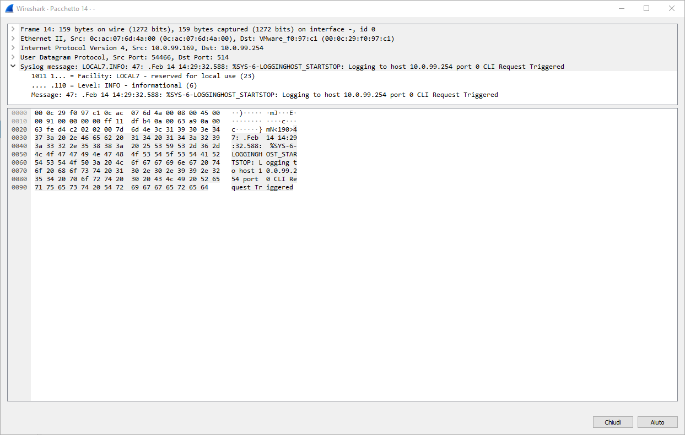

I livelli di severità corrispondono ai seguenti valori numerici:
Codice numerico | Facility
0 | Emergency
1 | Alert
2 | Critical
3 | Error
4 | Warning
5 | Notice
6 | Informational
7 | Debug

Le aziende impiegano sistemi per la gestione dei log in conformità con le normative cogenti e in osservanza delle buone pratiche per la gestione della sicurezza dei dati: con il termine “log management” si intende la complessa attività che consiste nella generazione, archiviazione, analisi, monitoraggio e protezione dei log.

NTP
Per rendere consistenti i sistemi di autenticazione basati su chiavi dinamiche e i log generati dai sistemi di rete, la sincronizzazione degli orologi degli apparati di rete e dei dispositivi finali riveste un’importanza rilevante. Il protocollo NTP - Network Time Protocol, definito nella sua quarta versione dalla RFC 5905, consente ai sistemi collegati in rete di sincronizzare il proprio orologio attraverso un sistema distribuito client - server organizzato gerarchicamente al fine di diffondere i timestamp UTC - Universal Time Coordinated generati dai server primari collegati a fonti di riferimento basati su sistemi GPS oppure radio (WWWVB, DCF77). La distanza dai sistemi di riferimento è definito “stratum” ed è misurata in termini di “salti” NTP: un server stratum 4 riceve le informazioni da uno stratum 3 e così via. I server primari hanno stratum 1 e vengono detti “autoritativi”. La distanza massima dei server NTP dalle fonti di riferimento è fissata a 15.
I timestamp sono codificati in 64 bit, dei quali i primi 32 bit contano il numero di secondi trascorsi dal primo Gennaio 1900 UTC mentre i secondi 32 bit rappresentano la parte frazionaria. Si noti che alcuni sistemi informatici contano come era “zero” dei timestamp la data del primo Gennaio 1970, nota come “First day UNIX”: essa si discosta dall’era zero NTP di un offset da 2.272.060.800 secondi.
La diffusione dei timestamp dai server primari ai client può avvenire attraverso reti private (soluzione preferita in ambiti intranet aziendali) oppure attraverso Internet. La comunicazione tra dispositivi tramite NTP è detta “associazione” e di norma è staticamente configurata. In ambienti LAN può comunque essere configurata una trasmissione broadcast dei messaggi NTP raggiungendo una maggiore scalabilità del servizio.
La messaggistica NTP è incapsulata all’interno di UDP con porta 123. Diversi NTP server pubblici sono disponibili, di seguito un elenco parziale:
- Google ( time.google.com ),
- NTP Pool Project - IT ( 0.it.pool.ntp.org ),
- Apple ( time.apple.com ),
- Microsoft ( time.windows.com ),
- RIPE ( ntp.ripe.net )
- NIST ( time.nist.gov )

SNMP
SNMP - Simple Network Management Protocol è un protocollo standard di livello 7 OSI che ha lo scopo di consentire ad un insieme di NMS - Network Management Station di monitorare e gestire una moltitudine di host e dispositivi intermedi di rete nei quali sono in esecuzione software specifici chiamati “agent”.
Le operazioni eseguite dagli agenti si riducono a “SET” e “GET” di variabili corrispondenti, secondo una determinata MIB - Management Information Base, a specifici attributi del dispositivo gestito evitando così di impiegare routine di comandi. Riproponendo l’esempio esemplificativo contenuto nella RFC 1157, qualora si volesse riavviare un dispositivo gestito tramite SNMP, questa operazione si ridurrebbe al SET del parametro indicante il numero di secondi rimanenti fino al riavvio piuttosto che l’invio di un comando specifico.
Le operazioni “GET” e “SET” sono iniziate dal sistema NMS.
Gli agenti possono inviare messaggi non sollecitati dall’NMS in forma di “TRAP” oppure “Inform”. La differenza tra queste due tipologie di messaggi risiede nel fatto che è richiesto che un NMS invii la conferma di ricezione consentendo così agli agenti di spedire nuovamente le notifiche eventualmente non confermate.
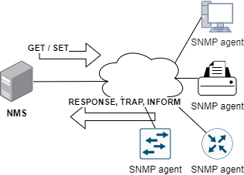
La messaggistica SNMP è incapsulata all’interno di datagrammi UDP. Di norma, il sistema NMS ascolta alla porta 162 gli eventuali messaggi TRAP inviati dagli agenti. La porta 161 è invece usata dagli agenti per ricevere i messaggi di tipo “SET” e “GET” provenienti dallo NMS.
La messaggistica SNMP comprende i messaggi:
- GetRequest
- GetNextRequest
- GetBulkRequest ( introdotto da SNMPv2c)
- GetResponse
- SetRequest
- Trap
- Inform ( introdotto da SNMPv2c)
Le variabili corrispondono a Object Identifier che, nelle forma di una sequenza di numeri separati da un punto, consentono di navigare l’albero della MIB dalla radice al parametro da gestire. Ad esempio, la stringa 1.3.6.1.2.1.1.1.0 identifica l’istanza 0 dell’oggetto “sysDescr” che nell’albero prevede il percorso iso - org - dod - internet - mgt - mib - system - sysDescr” . La figura seguente mostra l’utilizzo di un’applicazione della categoria “MIB browser” che recupera l’OID sysDescr da una stampante di rete.
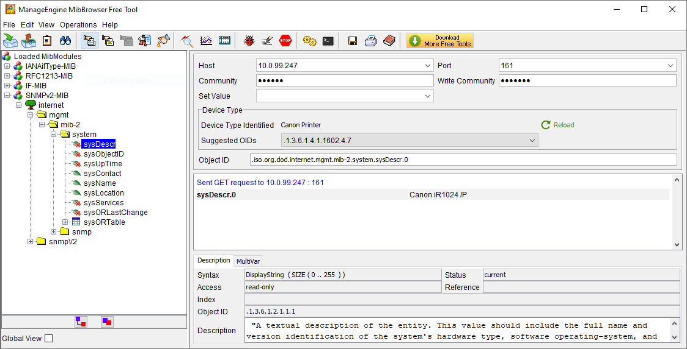
Di seguito la corrispondente rappresentazione grafica dell’albero della MIB:
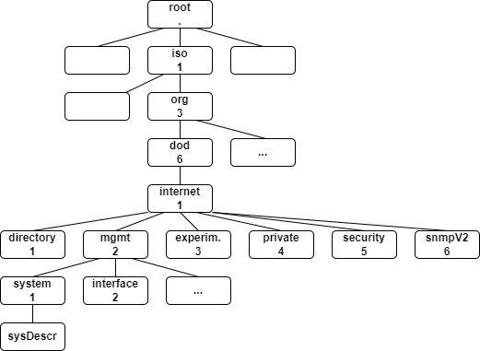
L’autenticazione della messaggistica SNMP dipende dalla versione del protocollo: la versione 1 e la versione 2c prevedono l’impiego di una stringa in chiaro inserita all’interno di ciascun messaggio, la cosiddetta stringa “COMMUNITY”. L’invio in chiaro del parametro di autenticazione rappresenta ovviamente un grave rischio per la sicurezza del servizio. Ad aggravare la situazione, inoltre, i valori di default delle community per le operazioni di lettura e scrittura sono rispettivamente “public” e “private” e questi potrebbero essere in uso nei dispositivi in produzione.
SNMPv3 introduce uno schema robusto di autenticazione e cifratura della messaggistica fornendo agli amministratori di rete l’opzione su tre differenti livelli di sicurezza:
- noAuthNoPriv (autenticazione basata su username)
- authNoPriv (autenticazione e controllo integrità basata su HMAC-MD5 o HMAC-SHA )
- authPriv (autenticazione e controllo integrità basata su HMAC-MD5 o HMAC-SHA e cifratura simmetrica DES)

Strumenti per la cattura e l’analisi del traffico (tcpdump, monitor capture)
todo

Netflow
todo

Le basi per l’automazione della rete

Routing dinamico: BGP

I servizi MPLS

Il VoIP

Le basi del Quality of Service

Appendice A

Numerazione binaria ed esadecimale.
Nella vita di tutti i giorni siamo soliti far riferimento ad un sistema numerico posizionale che utilizza dieci simboli: 0, 1, 2, 3, 4, 5, 6, 7, 8, 9.
A titolo di esempio, il numero settecentotrentaquattro viene rappresentato come 734, ad indicare che il numero che si intende rappresentare è il risultato della somma: 4 x 10ˆ0 + 3 x 10ˆ1 + 7 x 10ˆ2.

Sistema numerico binario
Il sistema numerico binario è un sistema numerico posizionale in base 2. Esso utilizza solo due simboli, di solito indicati con 0 e 1.
Il numero binario (1000111)₂ equivarrà a: 1x2ˆ0 + 1x2ˆ1 + 1x2ˆ2 + 0x2ˆ3 +0x2ˆ4 + 0x2ˆ5 + 1x2ˆ6 = (71)₁₀

Sistema numerico esadecimale
Il sistema numerico esadecimale (spesso abbreviato come hex) è un sistema numerico posizionale in base 16 che utilizza 16 simboli: 0, 1, 2, 3, 4, 5, 6, 7, 8, 9, A, B, C, D, E, F.
Il numero esadecimale (F3)₁₆ equivarrà a: 3x16ˆ0 + 15x16ˆ1 = (243)₁₀

Conversione da decimale a binario
Supponiamo di dover convertire (243)₁₀ in binario.
Metodo 1: cerchiamo le potenze di 2 che sommate producono come risultato 243.
In questo caso: 128, 64, 32, 16, 2, 1.
La rappresentazione binaria che ne deriva risulterà essere: (11110011)₂

Metodo 2: metodo delle divisioni successive.
243 : 2 = 121 resto 1 (bit meno significativo)
121 : 2 = 60 resto 1
60 : 2 = 30 resto 0
30 : 2 = 15 resto 0
15 : 2 = 7 resto 1
7 : 2 = 3 resto 1
3 : 2 = 1 resto 1
1 : 2 + 0 resto 1 (bit più significativo)
Risultato finale: (11110011)₂

Conversione da binario ad esadecimale
Se si dispone della rappresentazione binaria di un numero, la sua corrispondente rappresentazione esadecimale è di facile calcolo.
Supponiamo di dover ricavare la rappresentazione esadecimale del numero binario (10101000)₂.
Procederemo in questo modo:
Step 1: suddividiamo lo stream binario in gruppi da 4 bit (hex digit o nibble)
10101000 → 1010 ; 1000
Step 2: effettuiamo la conversione di ogni hex digit nel corrispondente valore esadecimale
(1010)₂ = (A)₁₆
(1000)₂ = (8)₁₆
Il risultato della conversione sarà: (10101000)₂ → (A8)₁₆

Appendice B

Gli indirizzi IPv6
Gli indirizzi IPv6 sono numeri a 128 bit rappresentati in notazione esadecimale con otto gruppi da 16 bit ciascuno e separati da due punti. Ogni campo verra’ rappresentato da quattro cifre esadecimali (0..9, A..F).
Un indirizzo IPv6 si compone di una parte prefisso che rappresenta la rete di appartenenza ed e’ comunemente lunga 64 bit mentre la parte rimanente identifica l’host all’interno della rete.
Esistono varie tipologie di indirizzi IPv6, tra tutte ricordiamo gli indirizzi ‘unicast global’ e ‘link local’.
I primi sono assegnati da IANA (Internet assigned numbers authority) ai provider per garantire la connettività dei dispositivi collegati ad Internet e attualmente quelli in distribuzione sono distinguibili perché iniziano con la cifra ‘2’.
Un esempio di indirizzo IPv6 unicast global e’ il seguente:
2001:DB8:ACAD:1:1234:FED1:FF34:12CC
Ciascun campo deve indicare 16 bit e quindi dovrebbe essere scritto utilizzando quattro cifre esadecimali.
Tuttavia, per abbreviare la notazione degli indirizzi IPv6, e’ permesso l’omissione in ciascun campo degli zeri iniziali cosi’ come e’ consentito sostituire una serie contigua di campi con solo zeri con un doppio due punti.
Il doppio due punti puo’ comparire una volta soltanto in ciascun indirizzo IPv6.
Esempio di abbreviazione di un indirizzo IPv6
Indirizzo originario: 2001:0DB8:0000:0000:0001:0000:0000:0002
Indirizzo compatto: 2001:DB8:0:0:1::2 oppure 2001:DB8::1:0:0:2
Gli indirizzi link local sono indispensabili per il funzionamento dei protocolli accessori di IPv6 (routing, ICMPv6, ecc.) e iniziano comunemente per FE80
L’immagine seguente riporta l’output del comando ipconfig eseguito dal prompt dei comandi di una macchina Windows. Si osservi l’indirizzo IPv6 link local (‘locale rispetto al collegamento’) assegnato automaticamente alla scheda di rete wireless.
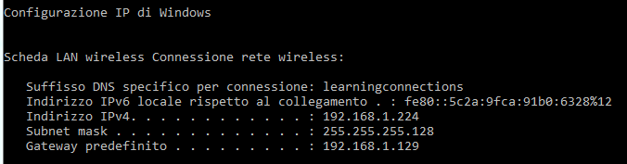
Il simbolo percentuale posto alla fine dell’indirizzo link local serve per distinguere le varie connessioni di rete poiche’ gli indirizzi link local prevedono l’impiego su ciascuna interfaccia della stessa rete FE80::/64 ( /64 indica la lunghezza del prefisso ovvero della parte identificativa della rete, in questo caso i primi 64 bit che per esteso scriviamo FE80:0000:0000:0000::).
Un host o un dispositivo intermedio in grado di generare e ricevere traffico IPv4 ed IPv6 viene definito ‘dual stack’

